Protocollo tra Regione Campania e Ministero dell’ambiente e della tutela del territorio e del mare per il
Monitoraggio congiunto sull’attuazione degli interventi previsti nel PRGRU Regione Campania
[1° Report semestrale]

Gruppo tecnico operativo ex art. 3 del Protocollo per il monitoraggio congiunto del PRGRU Regione Campania
16/03/2018

RELAZIONE SULLO STATO DI ATTUAZIONE DEL
PIANO REGIONALE PER LA GESTIONE DEI RIFIUTI URBANI DELLA CAMPANIA
CICLO ORDINARIO

Introduzione

La Regione Campania ha approvato in via definitiva nella seduta del Consiglio regionale del 16 dicembre 2016, l’Aggiornamento del Piano Regionale per la Gestione dei Rifiuti Urbani della Campania (PRGRU), entrato in vigore 30 giorni dopo la pubblicazione, avvenuta sul BURC n. 88 del 21/12/2016. Attraverso il Piano la Regione ha provveduto ad allinearsi agli indirizzi europei per lo sviluppo di un sistema di gestione dei rifiuti conforme ai principi dell’economia circolare, e, coerentemente, ha definito nuovi obiettivi e fabbisogni di trattamento/smaltimento, in particolare con riferimento alla raccolta differenziata (ob. 65% al 2020), agli impianti di incenerimento (fabbisogno, circa 700.000 t/a a regime, garantito dall’impianto di Acerra con capacità di 750.000 t/a), discarica (esigenza minimale di 50.000-100.00 t/a a regime) e compostaggio (fabbisogno di 745.000 t/a a regime). Ciò anche al fine del corretto calcolo della penalità giornaliera di cui alla sentenza di condanna della Corte di Giustizia Europea del 16 luglio 2015, relativa alla Causa C-653/13 della Commissione europea contro la Repubblica italiana, riguardante la violazione della direttiva 2006/12/CE per la gestione dei rifiuti nella regione Campania. Nell’ambito di una strategia complessiva, tesa a garantire una gestione ordinaria dei rifiuti urbani, rientrando dalle specificità, singolarità e particolarità che hanno caratterizzato la Campania in 15 anni di emergenza rifiuti, il Piano segue l’approvazione della Legge regionale n. 14 del 26/05/2016 che ha ridefinito l’assetto normativo regionale in materia di rifiuti.
Nella presente relazione si vuole dare atto degli avanzamenti registrati nel settore sulla base dei dati pubblicati da ISPRA ad ottobre 2017 e relativi alla produzione e gestione dei rifiuti urbani in Italia e, quindi, in Campania, nell’anno 2016. Sulla base di questi dati si è provveduto ad aggiornare i principali grafici contenuti nel PRGRU relativi ai dati di produzione, raccolta differenziata e gestione, fermi al 2015. Si conta per il prossimo report di potersi avvalere anche dei dati del nuovo sistema O.R.So., introdotto in via sperimentale ad aprile 2017 e divenuto, con DGR n. 677 del 7 novembre 2017, l’ufficiale, nonché unico, sistema di monitoraggio della Regione, come meglio illustrato nel seguito.
Va chiaramente evidenziato che il Piano, come sopra indicato, è entrato in vigore di fatto nel 2017. Pertanto, gli andamenti del 2016 non possono considerarsi direttamente derivanti dalla sua attuazione. Certamente il confronto tra gli andamenti reali del 2016 rispetto a quelli previsti dal PRGRU consente già di effettuare un primo test sulla bontà delle ipotesi alla base e sulla fattibilità degli obiettivi e target fissati al 2019 e al 2020. In base ai valori, dettagliati nelle pagine successive, si potrà notare, ad esempio, come la maggior parte degli ATO della Campania, per quanto attiene la raccolta differenziata, sia già in linea con gli indirizzi di Piano. Fanno eccezione quelli di Napoli città (ATO Napoli 1) e di Avellino che risultano in ritardo, ma per i quali le politiche di attuazione del PRGRU prevedono un particolare sostegno al fine di incrementarne la percentuale di RD (cfr. nel seguito l’attivazione del Programma straordinario ex art. 45 della L. R. 14/2016, nonché, per la città di Avellino in particolare, l’avvio nel 2017 di un nuovo sistema di raccolta che in pochi mesi sta portando ad un incremento di RD nel capoluogo irpino di quasi venti punti percentuali). Per quanto attiene il trattamento della frazione umida da raccolta differenziata si registra nel 2016 la realizzazione e l’autorizzazione all’esercizio di un nuovo impianto privato, che di fatto è entrato in funzione nel corso del 2017 con una potenzialità di trattamento dedicata di ben 90.000 t/a.
Ultima annotazione sul citato sistema O.R.So.. Nel 2017, in ossequio agli indirizzi dettati dal PRGRU, il nuovo Osservatorio Regionale sulla Gestione dei Rifiuti della Campania in collaborazione con la Sezione Regionale del Catasto Rifiuti di A.R.P.A.C., nell’ottica della riorganizzazione tecnico-normativa in materia di monitoraggio del ciclo dei rifiuti, al fine di ottimizzare le risorse impegnate nella gestione dei sistemi di monitoraggio e, soprattutto, di ottenere dati univoci e confrontabili, ha provveduto ad individuare un unico strumento informatico da far utilizzare a tutti i soggetti competenti al monitoraggio del ciclo dei rifiuti. Ad aprile 2017, infatti, in collaborazione con l’A.R.P.A. Lombardia è stata avviata la sperimentazione per l’utilizzo dell’applicativo denominato O.R.So. (Osservatorio Rifiuti Sovraregionale), un’applicazione su tecnologia WEB per la gestione completa delle informazioni relative al ciclo di gestione dei rifiuti già utilizzato da altre 14 Regioni italiane.
La Sezione Regionale del Catasto Rifiuti dell’A.R.P.A.C. nell’ambito della decennale collaborazione con la corrispondente Sezione Regionale del Catasto di A.R.P.A. Lombardia ha, quindi, curato l’organizzazione delle giornate di formazione per i delegati dei Comuni e l’avvio di tutte le operazioni necessarie per garantire la piena funzionalità dell’applicativo web O.R.So. ed ha fornito un quotidiano servizio di Help Desk.
A conclusione della sperimentazione la Regione Campania con DGR n. 677 del 7 novembre 2017 ha sancito l’obbligo per i Comuni e per gli impianti di gestione dei rifiuti della Campania di utilizzare l’applicativo web-service O.R.So. a partire dai dati di produzione e gestione del 2017.
La raccolta di dati e documentazione effettuata con l’applicativo O.R.So. (Osservatorio Rifiuti Sovraregionale, nella nuova versione ORSO3.0) avrà come finalità quella di ottenere e archiviare informazioni utili e fondamentali per:
a) la contabilizzazione e l’elaborazione statistica dei rifiuti urbani prodotti e gestiti dai Comuni e dei rifiuti ritirati e gestiti dagli impianti di trattamento;
b) l’analisi delle modalità di gestione dei rifiuti urbani;
c) fornire supporto alla pianificazione e programmazione e per la verifica dell’attuazione dei piani e il raggiungimento degli obiettivi previsti (in termini di riduzione e recupero dei rifiuti, disponibilità di impianti, autosufficienza e gestione emergenze, ecc.);
d) l’individuazione di costi e prezzi di riferimento per la raccolta e trattamento dei rifiuti urbani ad esempio per la predisposizione di capitolati;
e) tracciare i flussi dei rifiuti;
f) informare su iniziative e strategie locali;
g) valutare le rese e l’efficienza degli impianti di recupero e smaltimento rifiuti.
Allo stesso modo, la completa compilazione di tutte le informazioni richieste consente, anche per Comuni e gestori di impianti, di ottenere dei servizi utili quali archiviazione dei dati, reportistica, generazione automatica del MUD, importazione automatica dei dati da applicativi gestionali, interoperabilità con banche dati esterne. Ma il principale vantaggio che si intravede nell’utilizzo di tale sistema consiste nella possibilità di utilizzare uno strumento unico a livello nazionale, che offre l’occasione alle 14 Regioni che l’utilizzano di poter condividere e confrontare esperienze e buone pratiche. E, quindi, ad esempio: standardizzare definizioni e nomenclature di riferimento uniformi e condivise; uniformare le modalità di raccolta, trasmissione e archiviazione dei dati; condividere i principi e i criteri per la bonifica, validazione e certificazione dei dati raccolti. Tale approccio risulta in linea con i principi ispiratori del Sistema Nazionale a rete per la Protezione dell'Ambiente (SNPA) che appunto intende favorire la cooperazione, la collaborazione e lo sviluppo omogeneo dei temi di interesse comune, creando spazi di confronto, di discussione e di azione condivisi.
Nelle more della messa a regime di O.R.So., relativamente ai dati di produzione e gestione dei rifiuti urbani 2016 la principale fonte informativa utilizzata è stato il MUD 2017 presentato da Comuni ed Impianti ad Aprile 2017. I dati MUD sono stati elaborati ed analizzati dalla Sezione Regionale del Catasto Rifiuti e trasmessi ad ISPRA secondo il format prestabilito ai fini della redazione del Rapporto Rifiuti Urbani 2017 presentato dall’Istituto il 31 ottobre 2017. Pertanto, come inizialmente segnalato, i dati posti alla base delle presente relazione sono stati estrapolati dal Rapporto Rifiuti citato e dalle banche dati MUD utilizzate.
Come meglio illustrato nelle pagine della presente relazione, le attività sono, dunque, in corso, nonostante tutte le diffidenze locali e territoriali, nate ed alimentatesi durante le gestioni emergenziali del passato, che per quanto prevedibili, tendono a rallentare le iniziative di completamento della rete impiantistica e richiedono un intenso lavoro di concertazione.

Sommario

1. ANDAMENTO PRODUZIONE E RACCOLTA DIFFERENZIATA RIFIUTI URBANI IN CAMPANIA NEL 2016 - TREND 5
2. PRODUZIONE E RACCOLTA DIFFERENZIATA SU SCALA PROVINCIALE E DI AMBITO TERRITORIALE OTTIMALE 9
3. INIZIATIVE PER LA RIDUZIONE DELLA PRODUZIONE E DELLA PERICOLOSITÀ DEI RIFIUTI 21
4. ATTREZZATURE E CAMPAGNE DI SENSIBILIZZAZIONE PER INCENTIVARE LA RACCOLTA DIFFERENZIATA 29
5. LA GESTIONE DELLA FRAZIONE ORGANICA DEL RIFIUTO URBANO DERIVANTE DA RD - IL TRATTAMENTO AEROBICO e/o ANAEROBICO 33
6. IMPIANTI DI TRATTAMENTO MECCANICO BIOLOGICO 42
7. INCENERIMENTO E DISCARICA 55
8. SINTESI DI CONFRONTO TRA DATI 2016 E PREVISIONI DI PIANO 68
9. ELEMENTI INFORMATIVI IN MERITO AL QUADRO NORMATIVO IN MATERIA DI GOVERNANCE DEL SERVIZIO DI GESTIONE DEI RIFIUTI ED ALL’IMPLEMENTAZIONE DELL’ASSETTO ORGANIZZATIVO PREVISTO DALLA L.R. N. 14/2016. 74

1. ANDAMENTO PRODUZIONE E RACCOLTA DIFFERENZIATA RIFIUTI URBANI IN CAMPANIA NEL 2016 - TREND

Come indicato nell’introduzione la presente relazione intende rappresentare gli avanzamenti registratisi nel settore della gestione dei rifiuti urbani in Campania. I dati ufficiali più aggiornati disponibili e, quindi, quelli presi in considerazione per la stesura della relazione, sono quelli pubblicati da ISPRA ad ottobre 2017 e relativi alla produzione e gestione dei rifiuti urbani nell’anno 2016 in Italia. Si rileva che i dati relativi a produzione e raccolta differenziata dell’ultimo anno sono stati calcolati da ISPRA utilizzando la metodologia prevista dal decreto del Ministero dell’Ambiente e della Tutela del Territorio e del Mare del 26 maggio 2016 recante “Linee guida per il calcolo della percentuale di raccolta differenziata dei rifiuti urbani” (GURI, Serie generale, n. 146 del 24-6-2016). Tale metodologia presenta alcune differenze rispetto a quella adottata dall’Istituto sino all'anno 2015.
A tale riguardo la Giunta Regionale con DGR n. 509 del 01/08/2017 ha approvato il Metodo per il calcolo della percentuale di raccolta differenziata dei rifiuti urbani aggiornato alle linee guida di cui al d.m. 26 maggio 2016, sostitutivo di quello precedentemente applicato ai sensi della DGR n. 384 del 31/07/2012.

La produzione dei rifiuti urbani in Campania nel 2016 è stata pari a 2,63 milioni di tonnellate mostrando una crescita, rispetto al 2015, del 2,3%, (Tabella 1, Figura 1). L’incremento percentuale è comunque in linea con quello riscontrabile su scala nazionale (+2%). Nel 2016, la produzione della Campania, la cui popolazione rappresenta il 9,6% del totale nazionale, costituisce l’8,7% dell’ammontare dei rifiuti urbani complessivamente generato in Italia.

Tabella 1 – Produzione e raccolta differenziata dei rifiuti urbani della regione Campania, anni 2009-2016
Anno | Popolazione | Raccolta differenziata | Produzione RU | RD pro capite |  | Produzione pro capite RU | Percentuale RD
Anno | Popolazione | (tonnellate) |  |  | (kg/ab.*anno) |  |  | (%)
2009 | 5.824.662 | 796.076,4 | 2.719.169,8 | 136,7 |  | 466,8 | 29,3
2010 | 5.834.056 | 910.664,1 | 2.779.744,0 | 156,1 |  | 476,5 | 32,8
2011 | 5.766.810 | 996.725,7 | 2.639.585,6 | 172,8 |  | 457,7 | 37,8
2012 | 5.764.424 | 1.060.341,7 | 2.554.383,3 | 183,9 |  | 443,1 | 41,5
2013 | 5.869.965 | 1.121.130,3 | 2.545.444,7 | 191,0 |  | 433,6 | 44,0
2014 | 5.861.529 | 1.219.484,2 | 2.563.596,2 | 208,0 |  | 437,4 | 47,6
2015 | 5.850.850 | 1.246.050,1 | 2.567.346,8 | 213,0 |  | 438,8 | 48,5
2016 | 5.839.084 | 1.355.068,1 | 2.627.864,9 | 232,1 |  | 450,0 | 51,6

Figura 1 – Andamento della produzione totale dei rifiuti urbani della regione Campania, anni 2009-2016

Ponendo pari a 100 la produzione dei rifiuti urbani dell’anno 2009 e raffrontando il dato della Campania con quello nazionale, si rileva quanto rappresentato in Figura 2. In entrambi i casi, negli otto anni presi in considerazione il picco massimo di produzione si rileva nel 2010, con un successivo calo fino al 2012 per la Campania e fino al 2013 per il dato complessivo nazionale. Tra il 2013 e il 2016 la crescita della produzione della Campania è più sostenuta rispetto a quanto rilevato su scala nazionale (rispettivamente, +3,2% e +1,9%).

Figura 2 - Andamento della produzione dei rifiuti urbani della Campania e dell’Italia in rapporto al valore di produzione del 2009, anni 2009-2016
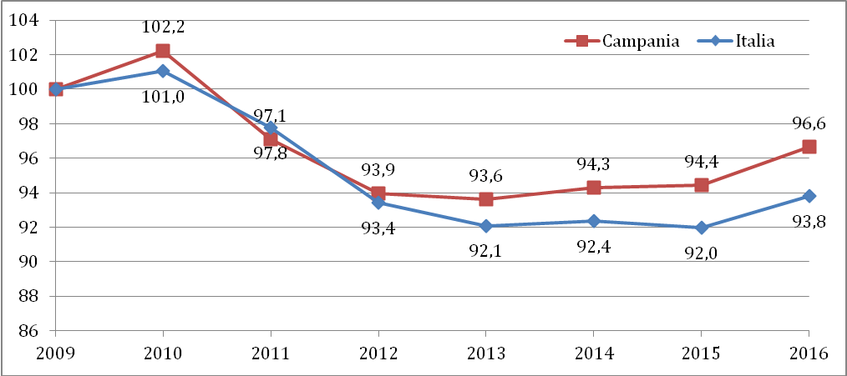
Note: il valore delle ordinate è dato dal rapporto tra il quantitativo prodotto in ciascun anno è il quantitativo prodotto nel 2009.

Nel 2016, la percentuale di raccolta differenziata della Campania si attesta al 51,6%, con una crescita di 3,1 punti rispetto al 2015 e di 22,3 punti rispetto al 2009 (in tale anno la percentuale di raccolta era pari al 29,3%).
La raccolta differenziata pro capite è pari a 232 chilogrammi per abitante per anno, con una crescita di 19,1 kg per abitante per anno rispetto al 2015 e di 95,4 kg per abitante per anno rispetto al 2009.
L’aumento della raccolta differenziata si traduce in un progressivo calo della produzione del rifiuto urbano indifferenziato e, di conseguenza, in una riduzione del fabbisogno impiantistico destinato alla gestione di tale flusso.
La produzione dei rifiuti urbani indifferenziati, che ricomprende anche le quote di rifiuti ingombranti destinate a smaltimento, si è ridotta, tra l’anno 2009 e il 2016, di oltre 650 mila tonnellate (-33,8%). Considerando un arco temporale più lungo, 2006-2016, si rileva il dimezzamento della produzione regionale dei rifiuti urbani indifferenziati (da 2,54 milioni di tonnellate a 1,27 milioni di tonnellate, Figura 4).

Figura 3 – Andamento della percentuale di raccolta differenziata della regione Campania, anni 2009-2016

Figura 4 – Andamento della produzione dei rifiuti urbani indifferenziati (inclusi gli ingombranti a smaltimento) della Campania in rapporto al valore di produzione del 2006, anni 2006-2016
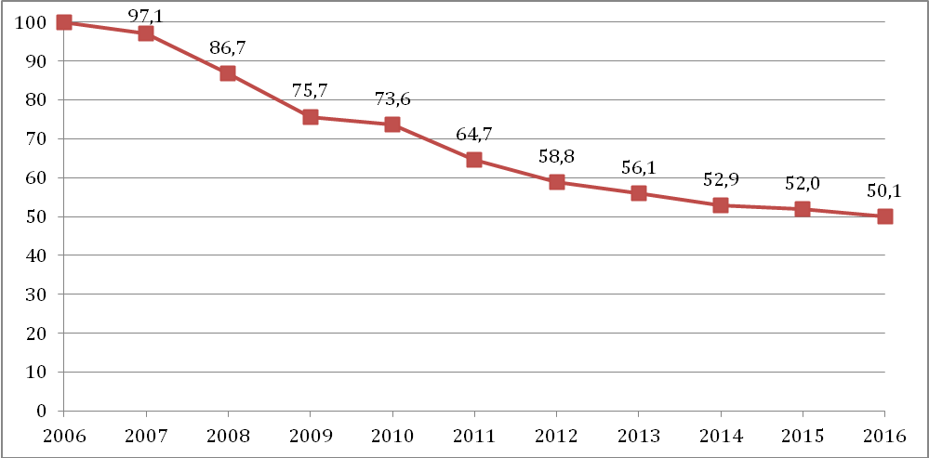
Note: il valore delle ordinate è dato dal rapporto tra il quantitativo prodotto in ciascun anno è il quantitativo prodotto nel 2006.

I dati di raccolta differenziata delle principali frazioni merceologiche (Tabelle 2 e 3) mostrano una crescita generalizzata delle quote intercettate sul territorio regionale. In particolare, la frazione organica, che nel 2016 rappresenta il 52% del totale della raccolta differenziata (Figura 5), fa rilevare un incremento di 23.600 tonnellate rispetto al 2015 e di oltre 380 mila tonnellate rispetto al 2009. La raccolta pro capite di questa frazione si attesta, nell’ultimo anno, a 121 kg per abitante per anno, valore analogo alla media di raccolta conseguita dalle regioni del nord Italia (129 kg per abitante per anno).
La raccolta differenziata dei rifiuti cellulosici si colloca, nel 2016, a 181 mila tonnellate, mentre la raccolta del vetro 127 mila tonnellate.

Tabella 2 – Raccolta differenziata, nella regione Campania, delle principali frazioni merceologiche, anni 2009-2016
Anno | Frazione organica |  | Carta e cartone |  | Legno | Metallo | Plastica | Vetro | RAEE | Ingom-branti misti a recupero | Altro | Totale RD
 |  | (tonnellate)
2009 | 324.329 |  | 170.964 |  | 10.432 | 15.194 | 22.807 | 152.960 | 14.454 | 78.493 | 6.443 | 796.076
2010 | 407.907 |  | 170.163 |  | 12.131 | 16.541 | 26.618 | 170.085 | 16.989 | 82.451 | 7.779 | 910.664
2011 | 494.795 |  | 169.142 |  | 12.945 | 15.918 | 25.749 | 178.780 | 14.214 | 72.603 | 12.580 | 996.726
2012 | 570.320 |  | 187.590 |  | 13.044 | 13.815 | 64.596 | 123.628 | 12.976 | 59.913 | 14.460 | 1.060.342
2013 | 617.849 |  | 190.325 |  | 14.074 | 14.192 | 65.241 | 130.079 | 12.767 | 60.967 | 15.635 | 1.121.130
2014 | 677.309 |  | 205.965 |  | 15.624 | 14.530 | 84.442 | 122.337 | 12.646 | 72.224 | 14.407 | 1.219.484
2015 | 684.515 |  | 176.602 |  | 15.332 | 18.962 | 114.708 | 125.452 | 13.149 | 82.402 | 14.929 | 1.246.050
2016 | 708.101 |  | 181.731 |  | 16.235 | 22.802 | 133.824 | 126.975 | 14.138 | 86.556 | 64.706 | 1.355.068

Tabella 3 – Raccolta differenziata, per frazione merceologica, della regione Campania, anno 2016

Frazione merceologica | Quantità (t) | Percentuale rispetto al totale RD (%)
Frazione organica | 708.100,80 | 52,3
Carta e cartone | 181.731,30 | 13,4
Legno | 16.235,30 | 1,2
Metallo | 22.801,70 | 1,7
Plastica | 133.824,20 | 9,9
RAEE | 14.138,20 | 1
Selettiva | 1.563,50 | 0,1
Tessili | 11.119,90 | 0,8
Vetro | 126.975,30 | 9,4
Ingombranti misti a recupero | 86.555,60 | 6,4
Rifiuti da C&D | 11.228,70 | 0,8
Altro RD | 40.793,50 | 3
RD totale | 1.355.068,10 | 100

Figura 5 – Ripartizione della raccolta differenziata della regione Campania, per frazione merceologica, 2016
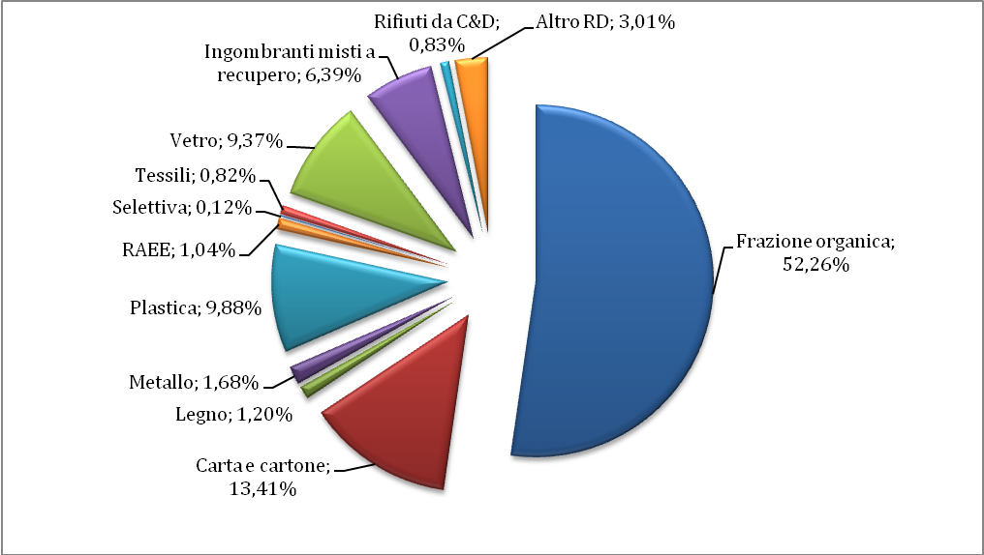

2. PRODUZIONE E RACCOLTA DIFFERENZIATA SU SCALA PROVINCIALE E DI AMBITO TERRITORIALE OTTIMALE

I maggiori valori di produzione pro capite dei rifiuti urbani si rilevano per la provincia di Napoli, con 486 chilogrammi per abitante per anno, seguita da Caserta (456 kg per abitante per anno), mentre il valore più basso si osserva per Avellino, con 348 chilogrammi per abitante per anno (Tabella 4).
Per quanto riguarda la raccolta differenziata, la provincia di Benevento si attesta a poco meno del 71%, quelle di Salerno al 61,3%, di Avellino al 56%, di Caserta al 51,2% e di Napoli al 47% (Figura 6). I capoluoghi di provincia, fatta eccezione per il comune di Salerno, che si colloca al 62,4%, mostrano percentuali di raccolta al di sotto delle medie delle rispettive province. In particolare, le città di Napoli e Avellino si attestano al 31,3% e al 31,4%, mentre Caserta e Benevento fanno rilevare percentuali pari, rispettivamente, al 47,7% e 64%.

Tabella 4 – Produzione e raccolta differenziata degli RU su scala provinciale, anno 2016
Provincia | Popolazione | RU | Pro capite RU | RD | Percentuale RD
Provincia | Popolazione | (t) | (kg/ab.*anno) | (t) | (%)
Caserta | 924.166 | 421.004,1 | 455,6 | 215.542,8 | 51,2%
Benevento | 279.675 | 99.672,7 | 356,4 | 70.706,1 | 70,9%
Napoli | 3.107.006 | 1.509.908,7 | 486,0 | 710.392,1 | 47,0%
Avellino | 423.506 | 147.479,5 | 348,2 | 82.655,7 | 56,0%
Salerno | 1.104.731 | 449.799,9 | 407,2 | 275.771,4 | 61,3%
Campania | 5.839.084 | 2.627.864,9 | 450,0 | 1.355.068,1 | 51,6%

Figura 6 – Percentuali di raccolta differenziata su scala provinciale, anno 2016
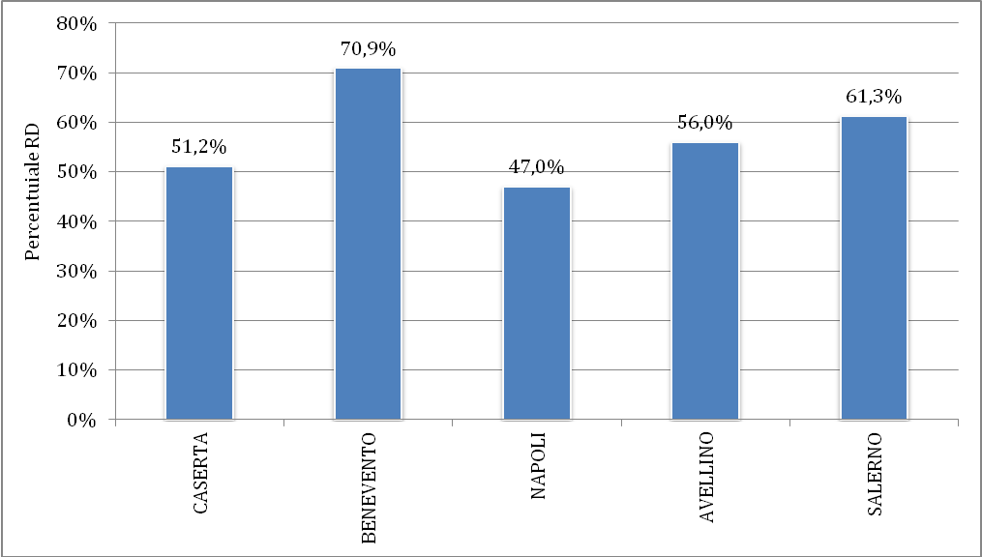

I dati di dettaglio della raccolta differenziata delle province campane sono di seguito riportati.

Tabella 5 - Raccolta differenziata provinciale per frazione merceologica, anno 2016
Frazione merceologica | Quantitativo per provincia (tonnellate)
Frazione merceologica | Caserta |  | Benevento | Napoli | Avellino | Salerno | Campania
Frazione organica | 121.104,80 |  | 32.584,40 | 365.024,60 | 44.619,80 | 144.767,20 | 708.100,80
Carta e cartone | 25.481,00 |  | 9.121,50 | 103.210,20 | 10.615,80 | 33.302,80 | 181.731,30
Legno | 1.250,50 |  | 642,1 | 10.112,90 | 88,7 | 4.141,20 | 16.235,30
Metallo | 3.332,30 |  | 1.522,50 | 11.372,30 | 1.116,90 | 5.457,70 | 22.801,70
Plastica | 21.065,10 |  | 10.871,80 | 65.510,70 | 7.386,90 | 28.989,70 | 133.824,20
RAEE | 2.179,60 |  | 1.291,50 | 6.307,00 | 1.053,10 | 3.307,00 | 14.138,20
Selettiva | 128,1 |  | 122,6 | 784,6 | 107,4 | 420,9 | 1.563,50
Tessili | 1.829,20 |  | 643 | 6.151,50 | 618,3 | 1.877,90 | 11.119,90
Vetro | 20.733,10 |  | 9.271,70 | 54.802,10 | 11.389,50 | 30.779,00 | 126.975,30
Ingombranti misti a recupero | 11.356,10 |  | 2.480,40 | 56.275,00 | 3.489,80 | 12.954,30 | 86.555,60
Rifiuti da C&D | 1.312,80 |  | 245 | 6.611,30 | 447,1 | 2.612,50 | 11.228,70
Altro RD | 5.770,20 |  | 1.909,50 | 24.229,90 | 1.722,60 | 7.161,30 | 40.793,50
RD totale | 215.542,80 |  | 70.706,10 | 710.392,10 | 82.655,70 | 275.771,40 | 1.355.068,10
Indifferenziato | 205.038,60 |  | 28.966,70 | 799.353,50 | 64.630,70 | 173.982,10 | 1.271.971,70
Ingombranti a smaltimento | 422,7 |  | - | 163 | 193 | 46,4 | 825,1
Totale RU | 421.004,10 |  | 99.672,70 | 1.509.908,70 | 147.479,50 | 449.799,90 | 2.627.864,90

Tabella 6 – Produzione e raccolta differenziata degli RU della provincia di Caserta, anni 2012-2016
Anno | Popolazione | RU Totale | Pro capite RU | RD | Pro capite RD | Percentuale RD
Anno | Popolazione | (tonnellate) | (kg/ab.*anno) | (tonnellate) | (kg/ab.*anno) | (%)
2012 | 905.188 | 417.633,5 | 461,4 | 164.466,7 | 181,7 | 39,4
2013 | 923.113 | 420.866,9 | 455,9 | 174.072,8 | 188,6 | 41,4
2014 | 924.614 | 433.733,3 | 469,1 | 213.008,5 | 230,4 | 49,1
2015 | 924.414 | 423.575,6 | 458,2 | 213.522,3 | 231,0 | 50,4
2016 | 924.166 | 421.004,1 | 455,6 | 215.542,8 | 233,2 | 51,2

Figura 7 - Confronto tra la produzione e la raccolta differenziata della provincia di Caserta, anni 2012-2016
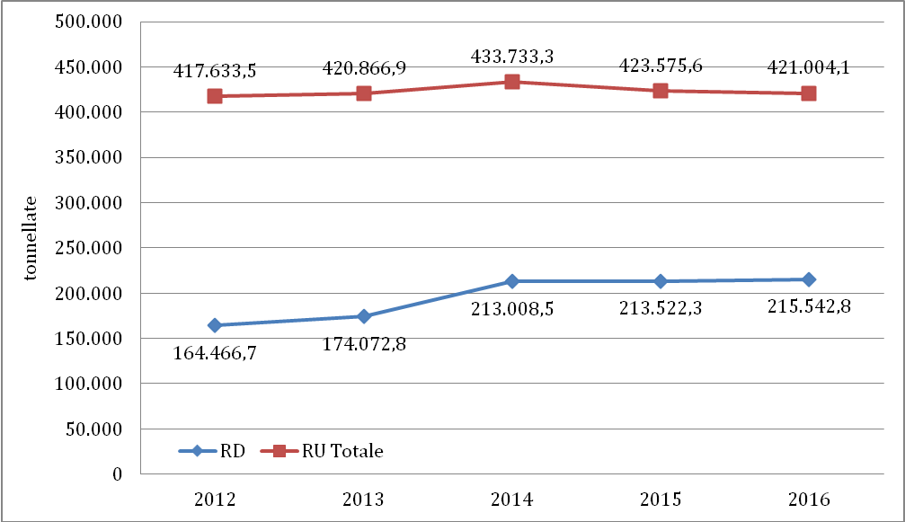

Tabella 7 – Produzione e raccolta differenziata degli RU della provincia di Benevento, anni 2012-2016
Anno | Popolazione | RU Totale | Pro capite RU | RD | Pro capite RD | Percentuale RD
Anno | Popolazione | (tonnellate) | (kg/ab.*anno) | (tonnellate) | (kg/ab.*anno) | (%)
2012 | 284.560 | 92.208,5 | 324,0 | 56.857,1 | 199,8 | 61,7
2013 | 283.763 | 93.187,1 | 328,4 | 61.690,9 | 217,4 | 66,2
2014 | 282.321 | 91.794,8 | 325,1 | 63.245,1 | 224,0 | 68,9
2015 | 280.707 | 94.143,8 | 335,4 | 65.237,0 | 232,4 | 69,3
2016 | 279.675 | 99.672,7 | 356,4 | 70.706,1 | 252,8 | 70,9

Figura 8 - Confronto tra la produzione e la raccolta differenziata della provincia di Benevento, anni 2012-2016
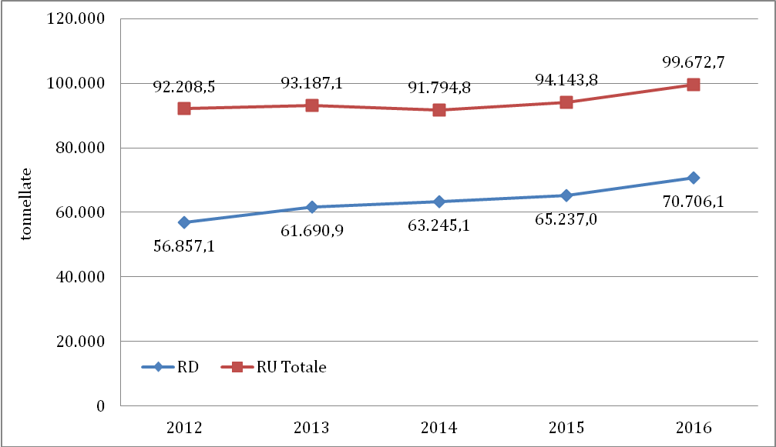

Tabella 8 – Produzione e raccolta differenziata degli RU della provincia di Napoli, anni 2012-2016
Anno | Popolazione | RU Totale | Pro capite RU | RD | Pro capite RD | Percentuale RD
Anno | Popolazione | (tonnellate) | (kg/ab.*anno) | (tonnellate) | (kg/ab.*anno) | (%)
2012 | 3.053.247 | 1.456.958,9 | 477,2 | 522.704,0 | 171,2 | 35,9
2013 | 3.127.390 | 1.450.135,7 | 463,7 | 558.245,9 | 178,5 | 38,5
2014 | 3.118.149 | 1.454.769,4 | 466,5 | 608.946,7 | 195,3 | 41,9
2015 | 3.113.898 | 1.462.956,0 | 469,8 | 631.538,0 | 202,8 | 43,2
2016 | 3.107.006 | 1.509.908,7 | 486,0 | 710.392,1 | 228,6 | 47,0

Figura 9 - Confronto tra la produzione e la raccolta differenziata della provincia di Napoli, anni 2012-2016
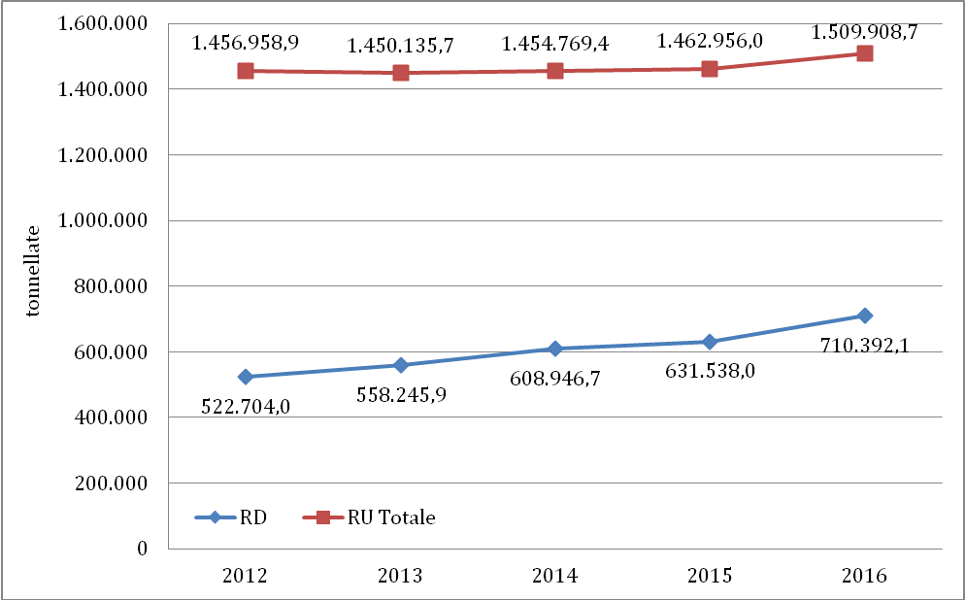

Tabella 9 – Produzione e raccolta differenziata degli RU della provincia di Avellino, anni 2012-2016
Anno | Popolazione | RU Totale | Pro capite RU | RD | Pro capite RD | Percentuale RD
Anno | Popolazione | (tonnellate) | (kg/ab.*anno) | (tonnellate) | (kg/ab.*anno) | (%)
2012 | 428.855 | 148.594,6 | 346,5 | 76.385,4 | 178,1 | 51,4
2013 | 430.214 | 145.116,5 | 337,3 | 80.473,7 | 187,1 | 55,5
2014 | 427.936 | 144.062,3 | 336,6 | 82.207,5 | 192,1 | 57,1
2015 | 425.325 | 145.952,8 | 343,2 | 80.842,7 | 190,1 | 55,4
2016 | 423.506 | 147.479,5 | 348,2 | 82.655,7 | 195,2 | 56,0

Figura 10 - Confronto tra la produzione e la raccolta differenziata della provincia di Avellino, anni 2012-2016
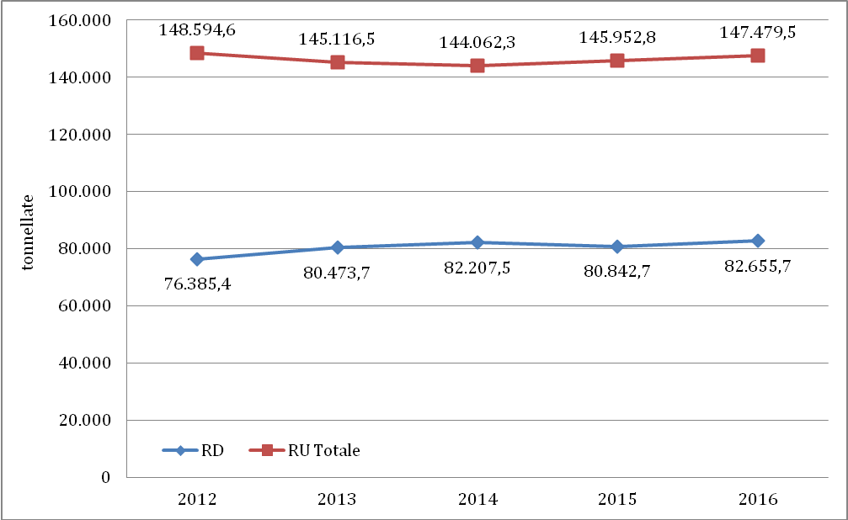

Tabella 10 – Produzione e raccolta differenziata degli RU della provincia di Salerno, anni 2012-2016
Anno | Popolazione | RU Totale | Pro capite RU | RD | Pro capite RD | Percentuale RD
Anno | Popolazione | (tonnellate) | (kg/ab.*anno) | (tonnellate) | (kg/ab.*anno) | (%)
2012 | 1.092.574 | 438.987,8 | 401,8 | 239.928,4 | 219,6 | 54,7
2013 | 1.105.485 | 436.138,5 | 394,5 | 246.647,1 | 223,1 | 56,6
2014 | 1.108.509 | 439.236,4 | 396,2 | 252.076,4 | 227,4 | 57,4
2015 | 1.106.506 | 440.718,6 | 398,3 | 254.910,2 | 230,4 | 57,8
2016 | 1.104.731 | 449.799,9 | 407,2 | 275.771,4 | 249,6 | 61,3

Figura 11 - Confronto tra la produzione e la raccolta differenziata della provincia di Salerno, anni 2012-2016
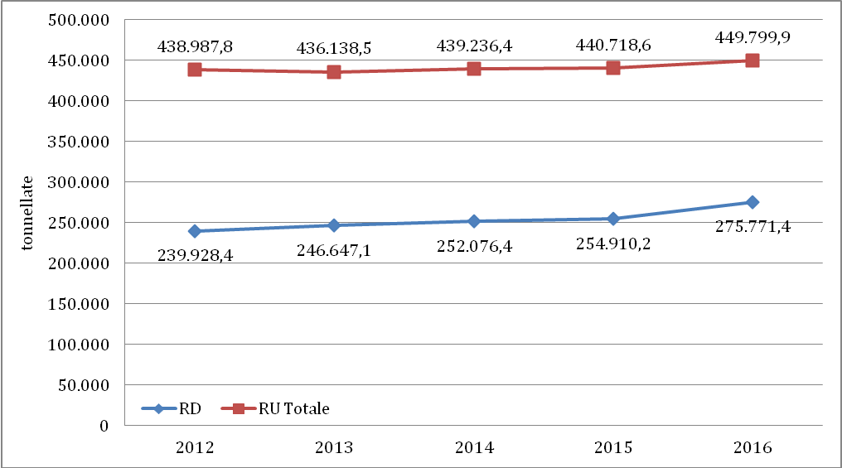

Riaggregando i dati per Ambiti territoriali ottimali, al fine di procedere più correttamente al confronto con gli obiettivi di Piano, la situazione risulta molto variegata sul territorio. Gli ATO di Benevento, Salerno e Napoli 3 mostrano di aver già raggiunto e superato gli obiettivi di piano previsti per il 2016, mentre altri Ambiti territoriali risultano in ritardo rispetto agli obiettivi previsti per il 2016 in particolare l’ATO di Napoli 1, l’ATO di Avellino e quello di Caserta. Prossimo agli obiettivi di Piano invece risulta essere l’ATO di Napoli 2.
L’analisi territoriale di dettaglio risulta utile per individuare azioni mirate e specifiche per ciascun territorio.

Tabella 11 - Produzione rifiuti urbani e raccolta differenziata per A.T.O. (t/a), 2016 e confronto con previsioni PRGRU

In tabella sono riportati gli scostamenti rispetto alle previsioni di Piano. In generale fermo restante il trend positivo degli ultimi anni, si rileva uno scostamento del dato di produzione dei rifiuti urbani indifferenziati che risulta significativo soprattutto per gli ATO di Napoli 1 e Avellino.
Come già evidenziato in precedenza si registra un incremento della produzione dei rifiuti urbani ed al 2016 la produzione regionale risulta pari a circa 2.627.000 t/a rispetto ai 2.560.000 previsti nel PRGRU.
I risultati ottenuti in termini di quantità di rifiuti raccolte in maniera differenziata (1.353.738 t/a) evidenza che in termini assoluti le previsioni di piano sono sostanzialmente rispettate con uno scostamento di pochi punti percentuali rispetto alle previsioni. Tuttavia, l’incremento di produzione complessivo dei rifiuti urbani fa sì che la percentuale di raccolta differenziata sia pari al 51,6 % rispetto al 55% previsto dal Piano.
Dall’analisi per singolo ATO si evidenzia che, rispetto agli obiettivi di piano del 2016, i motivi di tale ritardo vanno a concentrarsi nell’ ATO Napoli 1 con il 37% rispetto al 45% previsto dal PRGRU. Leggermente in ritardo anche l’ ATO Caserta con il 51 % rispetto al 56% previsto e l’ ATO Avellino con il 57% rispetto al 62% previsto.
Analizzando nel dettaglio il dato dell’ ATO Napoli 1, si rivela che esso è influenzato in maniera determinante dall’andamento della percentuale di raccolta differenziata del Comune di Napoli. A tal riguardo si riporta di seguito l’andamento della percentuale di raccolta differenziata mensile rilevabile sul sito dell’ASIA Napoli gestore del servizio di igiene urbana del Comune.
L’andamento di tale grafico è strettamente correlato all’estensione del servizio di raccolta porta a porta nei vari quartieri della città di Napoli, il dato di dettaglio infatti mostra che in alcuni quartieri di Napoli, ad esempio, Vomero, Colli Aminei e Chiaia, con le attivazioni dei porta a porta dell’ultimo triennio, la percentuale di RD è superiore al 65% e che in generale gli abitanti con un livello di differenziata superiore al 45% sono oltre 250.000.
Per il raggiungimento degli obiettivi di Piano risulta quindi determinante l’estensione del sistema di raccolta porta a porta in tutta la città di Napoli.

La figura che segue evidenzia comunque una tendenza al graduale miglioramento delle performance del Comune.

Figura 12 - Trend percentuale di raccolta differenziata del Comune di Napoli anni 2016 – 2017 – dati mensili

Discorso analogo all’ ATO Napoli 1 per ATO Avellino ove il dato è influenzato in maniera determinante dalle scarse performance del Comune di Avellino.
Si rileva, tuttavia, una importante svolta mese di dicembre 2017, nel corso del quale il Comune ha avviato un nuovo piano di raccolta dei rifiuti con una massiccia campagna di informazione e la distribuzione di tutto il materiale necessario per l’estensione del servizio di raccolta porta a porta a tutto il territorio comunale.
I primi dati disponibili evidenziano un’impennata dei risultati, con una stima della percentuale di raccolta differenziata nel mese di dicembre 2017 pari a circa il 60%.
Tale dato dimostra che con una buona pianificazione del servizio di raccolta ed una efficiente campagna di sensibilizzazione è possibile ottenere anche in tempi brevissimi i risultati previsti dal PRGRU anche in Comuni medio-grandi come può essere il Comune di Avellino.
Più lento sembra essere, invece, il processo in corso nel Comune di Napoli, ma i risultati ottenuti dimostrano che con l’estensione del servizio a tutta la città l’obiettivo del 65% può essere ottenuto.
Al fine di sviluppare un confronto dettagliato tra i dati 2016 e le previsioni di Piano, si riportano di seguito le tabelle con le proiezioni contenute del PRGRU dei dati di produzione e raccolta differenziata per singolo ATO, con individuazione dei fabbisogni specifici di incenerimento e discarica per il periodo 2016-2020.

Tabella 12 - Proiezione dati produzione rifiuti urbani per A.T.O. Avellino (t/a), 2016-2020

Tabella 13 - Proiezione dati produzione rifiuti urbani per A.T.O. Benevento (t/a), 2016-2020

Tabella 14 - Proiezione dati produzione rifiuti urbani per A.T.O. Caserta (t/a), 2016-2020

Tabella 15 - Proiezione dati produzione rifiuti urbani per A.T.O. Napoli 1 (t/a), 2016-2020

Tabella 16 - Proiezione dati produzione rifiuti urbani per A.T.O. Napoli 2 (t/a), 2016-2020

Tabella 17 - Proiezione dati produzione rifiuti urbani per A.T.O. Napoli 3 (t/a), 2016-2020

Tabella 18 - Proiezione dati produzione rifiuti urbani per A.T.O. Salerno (t/a), 2016-2020

3. INIZIATIVE PER LA RIDUZIONE DELLA PRODUZIONE E DELLA PERICOLOSITÀ DEI RIFIUTI

In riferimento al tema della prevenzione della produzione e della pericolosità dei rifiuti, il Piano Regionale di Gestione dei Rifiuti urbani ha ripreso ed aggiornato il Piano attuativo integrato per la prevenzione dei rifiuti di cui alla DGR n. 564 del 13/12/2013, confermando la necessità di mettere in campo strategie che permettano il decoupling, ovvero il disallineamento, tra la crescita economica e dei consumi e la crescita della produzione dei rifiuti. Tra le azioni contemplate troviamo il compostaggio di prossimità, il recupero delle eccedenze alimentari, le mense pubbliche ecosostenibili, i Centri Integrati per il Riutilizzo Ottimale dei beni durevoli, cosiddetti CIRO, ecc.. La Regione Campania già in concomitanza con l’iter di elaborazione ed approvazione del precedente Piano di prevenzione, ha destinato risorse per l’attuazione di alcune azioni in materia di prevenzione dei rifiuti. Tali risorse, circa € 7.000.000,00, sono state distribuite alle cinque Province della Campania per il finanziamento di iniziative comunali materiali ed immateriali in materia di prevenzione e riduzione dei rifiuti, complementari alle attività di incentivazione della raccolta differenziata. Le risorse, ripartite sulla base della popolazione residente, sono state destinate ai Comuni campani mediante la presentazione di istanze progettuali a seguito dell’emanazione di apposito Avviso pubblico da parte delle singole Province. All’esito dei bandi sono, dunque, pervenute 393 candidature per la prevenzione della produzione e della pericolosità dei rifiuti. Di queste, ad oggi, 337 sono state le istanze valutate ammissibili a finanziamento e circa 100 progetti hanno goduto della copertura finanziaria, la maggior parte dei quali conclusi nel corso del 2017 e/o in fase avanzata di attuazione, per cui dovrebbero cominciare ad evidenziare i loro effetti nel corso di questa annualità.
Relativamente alla tipologia gli interventi finanziati si caratterizzano molto per le specificità territoriali, ma in linea di massima possono essere ricondotti alle seguenti categorie:
- Chioschi per la produzione e distribuzione di acqua sanificata (di cui 50 solo in provincia di Napoli)
- Erogatori per mense scolastiche
- Compostiere domestiche e didattiche
- Compostiere di comunità
- Attrezzature per l’introduzione di sistemi di Tariffazione puntuale
- Piattaforme per l’eco-scambio
- Kit pannolini riutilizzabili

A corredo di tutti i progetti finanziati sono state organizzate accurate campagne di informazione, sensibilizzazione e divulgazione, nonché percorsi didattici e roadshow funzionali all’efficace esito delle azioni messe in campo.
Le informazioni relative ai singoli Progetti finanziati sono state inserite in un DataBase geografico “SIT GE.RI.CA” contenente la georeferenziazione delle aree oggetto di intervento e le principali informazioni su dati progettuali (il link per la visualizzazione dei dati è il seguente: https://www.google.com/maps/d/viewer?mid=1dFyqts6K-Dl5u4ps5v-ZvW9ZrM4&ll=40.85666194080737%2C15.458158955515273&z=9).
A seguire l’elenco dei progetti finanziati con le risorse regionali distinti per provincia di appartenenza.

Tabella 19 – Iniziative finanziate in provincia di Avellino
Provincia di AVELLINO
id | Comune |  | Descrizione Sintetica Tipologia | Importo contributo
1 | CONZA DELLA CAMPANIA |  | Compostaggio di Comunità | € 74.334,40
2 | SAVIGNANO IRPINO |  | Compostaggio di Comunità | € 73.580,00
3 | SAN NICOLA BARONIA |  | Compostaggio di Comunità | € 74.995,00
4 | TORRIONI |  | Compostaggio di Comunità | € 68.440,00
5 | CESINALI |  | Compostaggio di Comunità | € 58.000,00
6 | MONTELLA |  | Casa dell'Acqua + varie | € 74.698,40
7 | FONTANAROSA |  | Dematerializzazione documenti P.A. | € 44.165,00
8 | MONTEFREDANE |  | Mensa Km zero | € 45.000,00
9 | FRIGENTO |  | Compostaggio di Comunità + domestica | € 45.142,90
10 | GROTTAMINARDA |  | Compostiera domestica + videocamere | € 40.716,54
Totale |  |  |  |  | € 599.072,24

Tabella 20 – Iniziative finanziate in provincia di Benevento
Provincia di BENEVENTO
id | Comune |  | Descrizione Sintetica Tipologia | Importo contributo
1 | SANT'ANGELO A CUPOLO |  | Mix di iniziative che comprendono raccolta e premi per il riuso di toner, cartucce, batterie ricaricabili, eco report scolastici- acquisiti verdi sia pubblici che privati stimolati da premialità specifiche. | € 11.840,00
2 | SAN MARCO DEI CAVOTI |  | Autocompostaggio – acquisto di compostiere. | € 12.226,00
3 | BUCCIANO |  | Incentivazione uso acqua di rubinetto e compostaggio domestico. | € 12.300,00
4 | MELIZZANO |  | Autocompostaggio – acquisto di compostiere. | € 12.300,00
5 | PONTE |  | Autocompostaggio – acquisto di compostiere. | € 12.300,00
6 | CAUTANO |  | Mix di iniziative che comprendono raccolta e premi per il riuso di toner, cartucce, batterie ricaricabili, eco report scolastici- acquisiti verdi sia pubblici che privati stimolati da premialità specifiche. | € 9.840,00
7 | FOGLIANISE |  | Minimizzazione consumi e rifiuti carta e creazione di un sistema di archiviazione digitale. | € 12.300,00
8 | CERRETO SANNITA |  | Autocompostaggio – acquisto di compostiere. | € 12.282,00
9 | PIETRELCINA |  | Implementazione RD mediante l'utilizzo del sistema “QR Code” tracciare il rifiuto | € 12.300,00
10 | CAMPOLATTARO |  | Autocompostaggio – acquisto di compostiere. | € 12.300,00
11 | VITULANO |  | Autocompostaggio – acquisto di compostiere. | € 12.300,00
12 | SAN SALVATORE TELESINO |  | Autocompostaggio – acquisto di compostiere. | € 11.980,00
13 | APOLLOSA |  | Autocompostaggio – acquisto di compostiere. | € 12.300,00
14 | TORRECUSO |  | Autocompostaggio – acquisto di compostiere. | € 12.300,00
15 | DUGENTA |  | Riduzione plastica - installazione di distributore di acqua trattata e sanificata. | € 10.340,00
16 | PAUPISI |  | Riduzione plastica - installazione di distributore di acqua trattata e sanificata. | € 11.734,00
17 | PESCO SANNITA |  | Mix di iniziative che comprendono raccolta e premi per il riuso di toner, cartucce, batterie ricaricabili, eco report scolastici- acquisiti verdi sia pubblici che privati stimolati da premialità specifiche. | € 9.840,00
18 | SAN LORENZELLO |  | Riduzione plastica - installazione di distributore di acqua trattata e sanificata. | € 11.734,40
19 | PAOLISI |  | Incentivazione uso acqua di rubinetto; compostaggio domestico; uso del pannolino lavabile. | € 10.902,00
20 | CUSANO MUTRI |  | Compostaggio domestico – acquisto di compostiere. | € 12.300,00
21 | CASTELVENERE |  | Autocompostaggio – acquisto di compostiere. | € 12.300,00
22 | AMOROSI |  | Autocompostaggio – acquisto di compostiere. | € 12.300,00
23 | MORCONE |  | Mix di iniziative promozione uso di materiale biodegradabile - installazione di distributore di acqua trattata e sanificata- riciclette. | € 18.000,00
24 | TELESE TERME |  | Autocompostaggio – acquisto di compostiere. | € 18.000,00
25 | AIROLA |  | Incentivazione uso acqua di rubinetto; compostaggio domestico; riuso . | € 17.925,00
26 | BENEVENTO |  | Mix di iniziative promozione uso di materiale biodegradabile-pannolini lavabili e pannolini compostabili - incentivazione della raccolta degli oli esausti. | € 35.000,00
27 | SANT'AGATA DEI GOTI |  | Mix di iniziative promozione uso di materiale biodegradabile - installazione di distributore di acqua trattata e sanificata- riciclette. | € 33.000,00
Totale |  |  |  |  | € 382.243,40

Tabella 21 – Iniziative finanziate in provincia di Caserta
Provincia di CASERTA
id | Comune |  | Descrizione Sintetica Tipologia | Importo contributo
1 | GIANO VETUSTO |  | Compostaggio domest. - attrezzature RD | € 12.500,00
2 | TORA E PICCILLI |  | Compostaggio domest. - attrezzature RD | € 12.500,00
3 | MIGNANO MONTE LUNGO |  | Compostaggio domest. - attrezzature RD | € 12.500,00
4 | BAIA E LATINA |  | Attrezzature Rd | € 12.500,00
5 | MARZANO APPIO |  | Compostaggio Domestico | € 12.500,00
6 | PASTORANO |  | Attrezzature Rd - Software/Hardware RD | € 12.500,00
7 | GALLUCCIO |  | Compostaggio Domestico | € 12.500,00
8 | CONCA DELLA CAMPANIA |  | Compostaggio Domestico | € 12.500,00
9 | FORMICOLA |  | Compostaggio Domestico | € 12.500,00
10 | ALVIGNANO |  | Attrezzature Rd - Software/Hardware RD | € 12.500,00
11 | PRESENZANO |  | Compostaggio Domestico | € 12.500,00
12 | CASTEL MORRONE |  | Compostaggio Domestico | € 12.500,00
13 | GIOIA SANNITICA |  | Compostaggio Domestico | € 12.500,00
14 | PIETRAVAIRANO |  | Compostaggio Domestico | € 12.500,00
15 | ROCCAROMANA |  | Attrezzature Rd | € 12.500,00
16 | AILANO |  | Compostaggio Domestico | € 12.500,00
17 | RECALE |  | Attrezzature Rd - Software/Hardware RD | € 23.000,00
18 | CAIAZZO |  | Attrezzature Rd | € 23.000,00
19 | CARINOLA |  | Compostaggio domest. - attrezzature RD | € 23.000,00
20 | VILLA DI BRIANO |  | Compostaggio domest. - attrezzature RD | € 23.000,00
21 | CAPODRISE |  | Compostaggio domest. - attrezzature RD | € 23.000,00
22 | CELLOLE |  | Attrezzature Rd | € 23.000,00
23 | VAIRANO PATENORA |  | Compostaggio domest. - attrezzature RD | € 23.000,00
24 | FRANCOLISE |  | Attrezzature Rd - Software/Hardware RD | € 23.000,00
25 | CASAPULLA |  | Attrezzature Rd | € 23.000,00
26 | ALIFE |  | Compostaggio Domestico | € 23.000,00
27 | VITULAZIO |  | Compostaggio domest. - attrezzature RD | € 23.000,00
28 | SAN TAMMARO |  | Attrezzature Rd | € 23.000,00
29 | CALVI RISORTA |  | Attrezzature Rd | € 23.000,00
30 | LUSCIANO |  | Compostaggio domest. - attrezzature RD | € 58.000,00
31 | VILLA LITERNO |  | Attrezzature Rd | € 58.000,00
32 | CASAGIOVE |  | Attrezzature Rd | € 58.000,00
33 | SAN MARCELLINO |  | Attrezzature Rd | € 58.000,00
34 | MONDRAGONE |  | Compostaggio Domestico | € 58.000,00
35 | TEANO |  | Attrezzature Rd | € 58.000,00
36 | PARETE |  | Attrezzature Rd | € 58.000,00
37 | CASALUCE |  | Attrezzature Rd | € 58.000,00
38 | CASAL DI PRINCIPE |  | Attrezzature Rd - Software/Hardware RD | € 58.000,00
39 | SANTA MARIA A VICO |  | Attrezzature Rd | € 58.000,00
40 | MACERATA CAMPANIA |  | Attrezzature Rd - Software/Hardware RD | € 58.000,00
41 | TRENTOLA DUCENTA |  | Compostaggio Domestico | € 58.000,00
Totale |  |  |  |  | € 1.195.000,00

Tabella 22 – Iniziative finanziate in provincia di Salerno
Provincia di SALERNO
id | Comune |  | Descrizione Sintetica Tipologia | Importo contributo
1 | TORRE ORSAIA |  | Compostaggio domestico e di comunità | € 89.487,50
2 | CASALBUONO |  | Compostaggio domestico e di comunità | € 48.612,00
3 | POSITANO |  | Casa dell'acqua | € 32.000,00
4 | PRAIANO |  | Casa dell'acqua | € 32.000,00
5 | GIUNGANO |  | Compostiere presso impianto di depurazione | € 33.045,00
6 | SAN GIOVANNI A PIRO |  | Compostaggio domestico | € 42.375,00
7 | LAURITO |  | Compostaggio domestico | € 29.577,75
8 | SAN GREGORIO MAGNO |  | Composter sanificatori | € 21.979,00
9 | CENTOLA |  | potenziamento RD e Compostaggio domestico | € 24.592,46
10 | ROCCAGLORIOSA |  | Compostaggio di comunità | € 39.521,25
11 | ALFANO |  | Compostiere | € 38.628,15
12 | POLLICA |  | composter comunitario e composter domestici, acquisti verdi con approvazione di un regolamento | € 35.000,00
13 | ALTAVILLA SILENTINA |  | Compostaggio domestico | € 41.300,00
14 | CASTEL SAN LORENZO |  | Casa dell'acqua | € 22.786,73
15 | MAIORI |  | chiosco acqua, compost fai da te, kit pannolini riusabili, raccolta oli vegetali, "studente riciclone" | € 47.748,75
16 | FUTANI |  | Compostaggio e Composter | € 18.550,00
17 | MONTECORVINO PUGLIANO |  | Casa dell'acqua | € 62.295,00
18 | CETARA |  | campagna informativa, rifiuti in genere | € 22.243,80
19 | CAMPAGNA |  | Casa dell'acqua | € 52.181,25
20 | LAURINO |  | casa dell'acqua e compostaggio | € 37.851,85
21 | ROCCADASPITE |  | Casa dell'acqua | € 22.437,98
22 | SALA CONSILINA |  | stazione ecologica | € 35.250,00
23 | MOIO DELLA CIVITELLA |  | Compostaggio comunale e Casa dell'acqua | € 40.965,00
24 | CAVA DE' TIRRENI |  | Casa dell'acqua | € 61.554,60
25 | SERRE |  | Casa dell'acqua | € 28.556,25
26 | MERCATO SAN SEVERINO |  | Casa dell'acqua | € 21.714,88
27 | PALOMONTE |  | Compost - Compostiere e Casa dell'acqua | € 23.287,60
28 | CASTIGLIONE DEL GENOVESI |  | Compostiera di prossimità | € 56.829,38
29 | CONTURSI TERME |  | Composter domestici - sanificatori acqua e regolamenti comunali | € 29.404,00
30 | CAMEROTA |  | campagna riduzione rifiuti e compostiera | € 38.600,00
31 | CORBARA |  | Casa dell'acqua | € 31.827,30
32 | PONTECAGNANO FAIANO |  | Casa dell'acqua | € 33.524,80
33 | BELLIZZI |  | bilancia pesa rifiuti | € 34.106,25
34 | ASCEA |  | Compostaggio domestico e di comunità e acquisti verdi | € 41.262,50
35 | SAN MAURO CILENTO |  | compostiere di prossimità e compostiere domestiche | € 16.300,00
36 | CAGGIANO |  | compostiere di prossimità e compostiere domestiche | € 48.460,50
37 | SICIGNANO DEGLI ALBURNI |  | acquisto e distribuzione di compostiere, istallazione di distributori d’acqua e campagna di sensibilizzazione | € 20.080,00
38 | OMIGNANO |  | Casa dell'acqua | € 24.581,81
39 | NOVI VELIA |  | Acquisto e distribuzione compostiere alle famiglie + acquisto di stoviglie e piatti in Mater-Bi e contenitori per monomateriale | € 14.463,00
40 | GIFFONI SEI CASALI |  | Casa dell'acqua | € 30.447,00
42 | TORCHIARA |  | raccolta porta a porta del multimateriale , Acquisto e distribuzione di compostiere | € 37.165,00
43 | BATTIPAGLIA |  | Casa dell'acqua | € 55.399,00
44 | BARONISSI |  | Casa dell'acqua | € 38.912,75
45 | SAN MAURO LA BRUCA |  | compostiere di prossimità e compostiere domestiche | € 19.320,00
46 | CASTEL SAN GIORGIO |  | Casa dell'acqua | € 16.773,96
Totale |  |  |  |  | € 1.592.999,05

Un discorso a parte merita l’ex provincia di Napoli (oggi Città Metropolitana) che, oltre ai 22 progetti finanziati con le risorse regionali, in considerazione dell’ottimo riscontro dell’Avviso pubblico, con deliberazione n. 832 del 13/12/2013, ha destinato ulteriori risorse per lo scorrimento della graduatoria approvata con Determina n. 5311 del 2013, funzionale al finanziamento di ulteriori 28 progetti comunali per la realizzazione di case dell’acqua per un totale di 55 interventi finanziati.

Tabella 23 – Iniziative finanziate in provincia/Città Metropolitana di Napoli
Città Metropolitana di NAPOLI
id | Comune |  | Descrizione Sintetica Tipologia | Importo contributo
1 | SAN PAOLO BELSITO |  | Installazione di distributore di acqua trattata e sanificata  PER Riduzione plastica | € 49.830,00
2 | SERRANA FONTANA |  |  | € 69.143,54
3 | LIVERI |  |  | € 49.830,00
4 | ANACAPRI |  |  | € 84.103,80
5 | GRUMO NEVANO |  |  | € 147.500,00
6 | MARIGLIANELLA |  |  | € 49.830,00
7 | SCISCIANO |  |  | € 49.830,00
8 | CAMPOSANO |  |  | € 49.464,80
9 | PIMONTE |  |  | € 62.987,76
10 | MASSA DI SOMMA |  |  | € 129.024,86
11 | MUGNANO DI NAPOLI |  |  | € 111.408,00
12 | CIMITILE |  |  | € 49.830,00
13 | STRIANO |  |  | € 148.489,50
14 | VILLARICCA |  |  | € 134.328,00
15 | FRATTAMAGGIORE |  |  | € 149.992,62
16 | BARANO D'ISCHIA |  |  | € 69.143,54
17 | CARDITO |  |  | € 136.547,18
18 | POZZUOLI |  |  | € 150.000,00
19 | POMIGLIANO D'ARCO |  |  | € 149.281,00
20 | SAN GENNARO VESUVIANO |  |  | € 49.830,00
21 | CASAVATORE |  |  | € 146.036,00
22 | VICO EQUENSE - Capofila Partenariato Penisola Sorrentina (Massa Lubrense, Meta, Piano di Sorrento, Sant’Agnello, Sorrento, Vico Equense) |  |  | € 747.954,52
Totale risorse regionali (A) |  |  |  | € 2.784.385,12
23 | SAN GIUSEPPE VESUVIANO |  | Installazione di distributore di acqua trattata e sanificata  PER Riduzione plastica | € 103.350,00
24 | AGEROLA |  |  | € 62.550,40
25 | SAN SEBASTIANO AL VESUVIO |  |  | € 62.550,40
26 | ACERRA |  |  | € 118.954,00
27 | POGGIOMARINO |  |  | € 118.845,76
28 | CASANDRINO |  |  | € 62.550,40
29 | CAIVANO |  |  | € 115.969,92
30 | BOSCO REALE |  |  | € 117.568,00
31 | PORTICI |  |  | € 119.958,00
32 | TORRE DEL GRECO |  |  | € 119.706,40
33 | MELITO DI NAPOLI |  |  | € 100.100,00
34 | MARIGLIANO |  |  | € 118.845,76
35 | BOSCOTRECASE |  |  | € 62.550,40
36 | CASORIA |  |  | € 117.392,00
37 | SANT'ANTIMO |  |  | € 118.916,00
38 | SOMMA VESUVIANA |  |  | € 118.845,76
39 | FRATTAMINORE |  |  | € 62.779,20
40 | AFRAGOLA |  |  | € 118.845,76
41 | FORIO |  |  | € 98.489,60
42 | BACOLI |  |  | € 102.341,48
43 | CERCOLA |  |  | € 39.567,00
44 | BRUSCIANO |  |  | € 39.908,00
45 | SAVIANO |  |  | € 39.908,00
46 | SANT'ANASTASIA |  |  | € 50.372,30
47 | MONTE DI PROCIDA |  |  | € 78.268,96
48 | CALVIZZANO |  |  | € 49.500,00
49 | PALMA CAMPANIA |  |  | € 108.501,12
50 | TRECASE |  |  | € 108.501,12
Totale risorse provinciali (B) |  |  |  | € 2.535.635,74
Ammontare complessivo A+B |  |  |  | € 5.320.020,86
*Quota non coperta dal finanziamento regionale

Accanto a queste azioni, nel corso del 2017, sulla base dell’esigenza di intensificare gli sforzi nell’ambito della prevenzione in particolare sulla frazione umida che costituisce la parte più consistente e meno facilmente gestibile del rifiuto urbano, si è dato corso all’attuazione del Programma Straordinario di cui all’articolo 45, comma 1 lettera c) della L.R. 14/2016, come confermato dalla DGR n. 307/2017, per la parte riguardante l’incentivazione del compostaggio di comunità, anche alla luce del DM n. 266 del 29/12/2016, con il quale il Ministero dell’Ambiente ha emanato il Regolamento recante i criteri operativi e le procedure autorizzative semplificate per il compostaggio di comunità di rifiuti organici ai sensi dell'articolo 180, comma 1-octies, del decreto legislativo 3 aprile 2006, n. 152, così come introdotto dall'articolo 38 della legge 28 dicembre 2015, n. 221.
Al comma 1 dell’art.45 della L.R. 14/2016, infatti, è previsto che: “ In fase transitoria, in attesa della riorganizzazione del ciclo dei rifiuti a livello regionale e degli ATO ai sensi della presente legge, anche per ottemperare alle sentenze di condanna della Corte di giustizia europea del 4 marzo 2010 (causa C297/2008) e del 16 luglio 2015 (causa C653/13) la Regione promuove l'attuazione di un programma straordinario, articolato in cinque obiettivi operativi riguardanti:
a) l'incremento della raccolta differenziata dei rifiuti solidi urbani;
b) la gestione in sicurezza post operativa delle discariche dei rifiuti solidi urbani dislocate nel territorio regionale;
c) lo sviluppo e l’incentivazione del compostaggio di comunità per il trattamento della frazione organica dei rifiuti;
d) la raccolta del percolato in fase di attuazione degli interventi di rimozione dei rifiuti stoccati in balle;
e) la bonifica e la riqualificazione ambientale dei siti compromessi dall’abbandono incontrollato di rifiuti e quelli utilizzati per lo stoccaggio di rifiuti”.

Il citato art.45 della Legge regionale n. 14/2016, individua quali soggetti attuatori dell’obiettivo operativo di sviluppo e incentivazione del compostaggio di comunità per il trattamento della frazione organica dei rifiuti, di cui al comma 1, lett. c), i Comuni singoli, le Unioni ed Associazioni di Comuni della regione Campania.
Conseguentemente la Direzione Generale per l’Ambiente e l’Ecosistema della Regione Campania il 22/02/2017 (cfr. BURC n. 15 del 22/02/2017) ha approvato e pubblicato l'avviso pubblico ad oggetto “Avviso pubblico per la manifestazione di interesse alla localizzazione di impianti di compostaggio di comunità per il trattamento della frazione organica dei rifiuti urbani”. La manifestazione d’interesse, rivolta ai Comuni singoli ed alle loro Unioni ed Associazioni, ha riguardato appunto l’espressione della volontà di localizzare di impianti di compostaggio di comunità con capacità di trattamento pari a 60, 80 e 130 tn/annue, garantendo l'idoneità dei requisiti di localizzazione dei siti destinati ad ospitare tali impianti e la capacità di gestione diretta o mediante organismi collettivi tramite apposita convenzione.
In riferimento all’avviso in oggetto, sono pervenute manifestazioni d’interesse alla localizzazione di impianti di compostaggio di comunità da parte di n. 263 Comuni della Regione Campania.
Sulla base delle istruttorie aventi ad oggetto la documentazione tecnica presentata dai Comuni interessati, è stata avviata un’interlocuzione tecnica con i Comuni, in modo da fornire le dovute delucidazioni nonché uno schema di scheda progettuale in ordine, tra l’altro, alla modalità di gestione e messa in esercizio delle compostiere, al dimensionamento degli impianti nonché ai requisiti dei siti ove allocare gli stessi. Dei 263 Comuni che hanno aderito alla manifestazione d’interesse n. 181 hanno integrato la documentazione tecnica. Successivamente, al fine di definire gli impegni e regolamentare i rapporti derivanti dall’attuazione del progetto ,sono state inviate ai Comuni bozze di convenzione nonché di protocollo d’intesa, per la necessaria sottoscrizione.
Ad oggi sono state sottoscritte le Convenzioni attuative tra la Regione Campania, i Commissari liquidatori dei Consorzi di Bacino afferenti i territori interessati in 111 Comuni nei quali si prevede la fornitura di circa 160 impianti.
Al riguardo, la Regione ha, quindi, avviato la procedura di gara aperta per l’acquisizione della fornitura di compostiere di comunità di capacità di trattamento di 60t/anno, 80t/anno, 130t/anno comprensive di Kit accessorio e moduli prefabbricati in legno di varie dimensioni per l’alloggiamento delle compostiere stesse.
Al momento la procedura di gara è nella fase di valutazione dell’offerta presentata dal concorrente classificatosi primo in graduatoria ex- art 97 del Dlgs. 50/2016.

4. ATTREZZATURE E CAMPAGNE DI SENSIBILIZZAZIONE PER INCENTIVARE LA RACCOLTA DIFFERENZIATA

Come visto in precedenza al comma 1 dell’art.45 della L.R. 14/2016 è previsto, oltre l’incentivazione del compostaggio di comunità, che: “ In fase transitoria, in attesa della riorganizzazione del ciclo dei rifiuti a livello regionale e degli ATO ai sensi della presente legge, anche per ottemperare alle sentenze di condanna della Corte di giustizia europea del 4 marzo 2010 (causa C297/2008) e del 16 luglio 2015 (causa C653/13) la Regione promuove l'attuazione di un programma straordinario, articolato in cinque obiettivi operativi riguardanti:
a) l'incremento della raccolta differenziata dei rifiuti solidi urbani…
Il citato art. 45 della Legge regionale n. 14/2016 individua, tra gli altri, quali soggetti attuatori dell’obiettivo operativo di incremento della raccolta differenziata, di cui al comma 1, lett. a), i Comuni della Regione Campania con popolazione residente, da ultimo censimento Istat, superiore ai 10.000 abitanti e per i quali la raccolta differenziata dei rifiuti urbani risulta inferiore al 45 per cento e la media di raccolta differenziata risulta inferiore al 45 per cento.
In applicazione dei criteri sopra indicati sono stati individuati 25 Comuni per l'elaborazione ed attuazione del progetto operativo di cui all’articolo 45, comma 1, lettera a) le cui attività sono definite e disciplinate mediante:
a) una Convenzione quadro fra la Regione Campania, l'Associazione Nazionale Comuni d'Italia (ANCI) ed il Consorzio Nazionale Imballaggi (CONAI), con cui sono definiti gli indirizzi programmatici del progetto operativo a livello regionale e le linee d'indirizzo per l'elaborazione dei progetti operativi a livello locale;
b) singole convenzioni attuative, fra la Regione Campania, il CONAI, i Commissari liquidatori dei Consorzi di Bacino afferenti i territori interessati ed i Comuni, singoli o associati, dove si prevede l'attuazione del progetto operativo”
E’ stata, quindi, avviata un’intensa attività di confronto con le amministrazione locali al fine di comprendere le effettive esigenze in grado di promuovere in modo significativo la RD nel rispettivo territorio.
Con Delibera n. 307 del 31/05/2017, resa esecutiva il 15/06/2017, pubblicata sul BURC n. 49 del 19/06/2017, è stato approvato l’apposito “programma straordinario di cui all’art. 45 comma 1 lettera A della L.R. n. 14/2016”.
La Delibera n. 307/2017 è stata notificata ai Comuni della Campania individuati alla stregua del disposto di cui al comma 2 lett. a) dell’art. 45 della L.R. 14/2016. A luglio 2017 è stata indetta la procedura di gara aperta per la selezione di operatori economici a cui affidare la fornitura di automezzi ed attrezzatura per la raccolta rifiuti da destinare ai Comuni individuati quali soggetti attuatori del programma straordinario art. 45 comma 1 lettera a). I lavori di selezione sono in via di conclusione. Con nota del 14/09/2017 i predetti Comuni sono stati, altresì, sollecitati ad adottare e trasmettere la deliberazione di presa d’atto, l’approvazione dello schema di convenzione attuativa nonché lo schema di protocollo d’intesa in virtù della scadenza, fissata al 20/09/2017, delle domande di partecipazione alla gara per la fornitura di mezzi ed attrezzature necessarie al miglioramento della raccolta differenziata.
Gli atti pervenuti dai predetti Comuni hanno formato oggetto di un’istruttoria tecnico-amministrativa. Al momento 20 Comuni hanno trasmesso la documentazione richiesta e sono state sottoscritte le relative convenzioni.
Relativamente al Comune di Napoli il programma proposto prevede l’estensione del porta a porta a ulteriori 205.000 abitanti secondo la seguente ripartizione:

Tabella 24 – Estensione del PaP nella città di Napoli
ZONA DI RIFERIMENTO ABITANTI
Estensione Arenella (quartiere completo) 40.000
Zona Foria e Sanità 15.000
Zona Orefici – Corso Umberto 12.000
Estensione Poggioreale (Via del Riposo, SM Pianto) 2.000
Estensione Zona Industriale 7.000
Fuorigrotta (Loggetta e Parco S. Paolo) 8.000
Soccavo (via Piave e traverse) 12.000
Piscinola - Marianella 26.000
Estensione Chiaia zona residenziale 16.000
Estensione Vomero (quartiere completo) 12.000
Estensione Scampia (Via Roma verso Scampia) 10.000
Quartiere Scampia (revisione completa attuale modalità PAP) 18.000
Quartiere S. Giovanni (revisione completa attuale modalità PAP) 27.000
Totale abitanti coinvolti 205.000

Con questo intervento si mira ad incrementare di otto punti la percentuale di RD nel comune di Napoli. L’applicazione del modello progettuale ai territori interessati dall’attivazione di servizi di Raccolta Differenziata Porta a Porta prevede un incremento in termini di risorse umane (circa 200 unità di personale in più tra autisti ed operatori) e di investimenti in automezzi (compattatori, costipatori, … ) ed attrezzature (biopattumiere, mastelli, contenitori carrellati) necessari all’erogazione del servizio, oltre che un’intensa attività di comunicazione a supporto sia diretta all’utente (cosiddetta one2one), sia a diffusione mediatica a più ampio raggio tramite canali media diversificati.

Con DGR n. 307 del 31/05/2017 “Programma straordinario di cui all'articolo 45, comma 1, lettera a), della L.R.14/2016. Attuazione.” si è deliberato, oltre che in merito agli aspetti di natura finanziaria e contabile, tra l’altro, di:
- disporre, unitamente alle attività di cui al punto 1, in attuazione dell'art. 16, c. 1, lett. a), della L. R. n. 14/2016, lo svolgimento di campagne informative di sensibilizzazione per l’incremento della raccolta differenziata, da effettuare mediante l’impiego del personale di cui all’art. 49 della legge regionale n. 14/2016, per un periodo di tre mesi, demandando alla DG Ambiente, Difesa del suolo ed Ecosistema la predisposizione e l’approvazione di un programma di iniziative da condividere con il CONAI, volte alla produzione e distribuzione diretta del materiale informativo e tramite l’allocazione di appositi desk-point sul territorio regionale e segnatamente nei Comuni individuati quali soggetti attuatori di cui all’art 45 comma 1 lettere a) e c) della L.R. 14/2016 quantificati in oltre 280 Comuni;
- le attività di cui al punto precedente devono essere effettuare mediante l’impiego del personale di cui all’art. 49 della legge regionale n. 14/2016, per un periodo di tre mesi;
- demandare alla Unità Operativa Dirigenziale 50.06.17 “Promozione dell'attività di raccolta differenziata programma straordinario ai sensi dell'art. 45 L.R. n. 14/2016” lo svolgimento delle attività connesse all’attuazione della deliberazione.
Con Decreto n. 325 del 03/08/2017 è stato approvato il progetto relativo alla Campagna di informazione e sensibilizzazione ambientale di cui alle DGR n. 307/2017 e n. 442/2017 a valere sugli Obiettivi di servizio rifiuti di cui alla DGR n. 72/2012 per un importo di €4.000.000,00.
I Consorzi di Bacino, al fine di realizzare le attività di cui all’art. 16 della L.R. n. 14/2016, in data 21 luglio 2017 hanno stipulato un accordo, regolamentando il rapporto con il CUB Napoli – Caserta quale Ente capofila del progetto relativo alla Campagna di informazione e sensibilizzazione con compiti di coordinamento per l’attuazione degli interventi previsti dal progetto e d’interlocuzione e raccordo con la Regione Campania.
Sempre nell’ambito del progetto relativo alla Campagna di informazione e sensibilizzazione ambientale, di cui alla DGR n. 307/2017, con decreto n. 118 del 27/06/2017 è stata aggiudicata in via definitiva la gara per la realizzazione di azioni di comunicazioni, sensibilizzazione, informazione ed educazione rivolte ai comuni campani, ai cittadini e a target specifici, quali gli istituti scolastici, sulle tematiche ambientali della raccolta differenziata. Le azioni si concretizzano attraverso diverse attività specifiche tra le quali affissioni (poster e locandine in circuiti outdoor e indoor), spot radio (diffusione su emittenti a diffusione provinciale e a diffusione regionale), inserzioni stampa (spazi pubblicitari sui quotidiani a tiratura regionale e provinciale), magazine digitale (ecorivista digitale bimestrale), campagna web e social (inserzioni su siti di informazione on line e campagna di social advertising sui principali social network), animazione territoriale (gazebo personalizzati, brochure informative, roll-up, pettorine, gadget, video virali, manifesti e locandine per i Comuni, ideazione e realizzazione di un concorso “Campania Loves Differenziata” con la partecipazione dei consorzi di recupero e riciclo, aperto alle scuole di primo e secondo grado per la realizzazione da parte degli studenti di opere artistiche con materiali recuperati - plastica, alluminio, etc. - poi selezionati ed installati in luoghi di grande interesse e affluenza: tra le Luci d’Artista a Salerno, sul Lungomare di Napoli, presso la Reggia di Caserta, l’Arco di Traiano a Benevento e in Piazza della Libertà ad Avellino).
Nel suo primo anno di attività anche il nuovo Osservatorio Regionale sulla Gestione dei Rifiuti, come ridisegnato nelle funzioni e negli obiettivi dalla L.R. n. 14/2016, è stato promotore di iniziative volte alla sensibilizzazione e al confronto sui temi della prevenzione e della raccolta differenziata. Il Consiglio direttivo dell'Osservatorio, infatti, ha approvato un protocollo d'intesa con l'Assessorato regionale all'istruzione e la Sovrintendenza Scolastica Regionale per la promozione nelle scuole della cultura del riciclo, al fine di illustrare agli alunni e agli studenti gli obiettivi del Piano Regionale, inquadrando i rifiuti come una risorsa, motore di una industria del recupero in Campania. L’idea è di realizzare una campagna triennale di sensibilizzazione nelle scuole della Campania sulla raccolta differenziata e sulla cultura del riciclo, mediante incontri territoriali e seminari di approfondimento con gli studenti e gli insegnanti, ma anche e soprattutto attraverso l'inserimento nel Piano dell'offerta formativa scolastica di una specifica attività didattica sul riuso dei rifiuti in termini ecologici ed economici. L'intesa prevede che ogni istituto abbia un referente per i temi ambientali con riferimento specifico alla promozione della cultura del riciclo dei rifiuti.

Qui di seguito si riporta l’elenco di ulteriori interventi di programmazione avviati o potenzialmente da avviare a valere sulle risorse dell’Obiettivo Specifico 6.1 del POR FESR 2014-2020 - Azioni 6.1.1 e 6.1.2.

Tabella 25 – Ulteriori interventi in fase di definizione sulla Programmazione POR 2014/20
Titolo dell’ operazione | Beneficiario | Stato della programmazione
Finanziamento degli interventi a sostegno del piano comunale per la raccolta differenziata – FASE II | Comune di Napoli | Programmato con D.G.R. n. 407 del 04/07/2017  Con DD n. 390 dell’11/09/2017 è stato disposto il l’impegno di spesa e la liquidazione I acconto pari al 10% del finanziamento
Completamento di interventi avviati su POR FESR 2007-2017, non certificati, coerenti con la nuova programmazione e relativi all’acquisizione di attrezzature e/o alla realizzazione di centri di raccolta | Amministrazioni comunali della Regione Campania | Con DGR n. 781 del 12.12.2017 è stato costituito un apposito gruppo di lavoro per selezionare le operazioni programmabili sull’Obiettivo Specifico 6.1 che ha concluso le proprie attività tecnico-istruttorie lo scorso 22/02/2018. All’esito di tali attività, è in corso di elaborazione il provvedimento di programmazione di quattro operazioni finalizzate al miglioramento della RD per un ammontare pari a € 1.080.287,18.
Nuovo avviso pubblico per la realizzazione e/o l’ampliamento di centri di raccolta comunali o sovra comunali per la raccolta differenziata dei rifiuti | Amministrazioni comunali della Regione Campania | In corso di istruttoria
Finanziamento interventi per la prevenzione della produzione dei rifiuti, campagne di sensibilizzazione, sostegno alla tariffazione puntuale, ulteriori attrezzature per la RD | Amministrazioni comunali della Regione Campania | In corso di definizione

5. LA GESTIONE DELLA FRAZIONE ORGANICA DEL RIFIUTO URBANO DERIVANTE DA RD - IL TRATTAMENTO AEROBICO e/o ANAEROBICO

Nel 2016, gli impianti di compostaggio localizzati sul territorio regionale hanno complessivamente gestito 22 mila tonnellate di frazione organica da raccolta differenziata (16.880 tonnellate di frazione umida e 5.123 tonnellate di verde, Tabella 26). Gli impianti di trattamento integrato aerobico ed anaerobico hanno, invece, trattato circa 45.400 tonnellate (41.247 tonnellate di umido e 4.111 tonnellate di verde, Tabella 27). Nel complesso, pertanto, i quantitativi di frazione organica destinati a recupero in impianti regionali sono stati pari a circa 67.400 tonnellate, a fronte di una raccolta differenziata di 708 mila tonnellate. La maggior parte delle quote raccolte, 90,5%, è stato quindi avviato in impianti localizzati al di fuori del territorio regionale.
Si rileva, peraltro, una leggera contrazione delle quote avviate agli impianti regionali rispetto al 2015, anno in cui il quantitativo era risultato pari a 71 mila tonnellate, a fronte di una raccolta differenziata di 685 mila tonnellate.

Tabella 26 - Impianti di compostaggio dei rifiuti (tonnellate) – Campania, anno 2016
Prov. | Comune | Quantità autorizzata | Totale rifiuti trattati | Tipologie del rifiuto trattato (t) |  |  |  |  | (2) Tecnologia fase di biossidazione
Prov. | Comune | (t) | (t) | Frazione umida | Verde | Fanghi | (1) Altro
Prov. | Comune |  |  | -200108 | -200201 | Fanghi | (1) Altro
CE | Villa Literno | 18.000 | 611 | 200 | 80 | 189 | 142 | br (biocelle)
NA | Caivano (5) |  |  |  |  |  |  |  |  | Digestione anaerobica +
NA | Caivano (5) |  |  |  |  |  |  |  |  | br (trincea din. aerata)
AV | Solofra | 49.600 | 3.875 | 396 | 150 | 2.461 | 868 | br (biocelle) - cr
AV | Teora | 6.000 | 1.683 | 1.455 | 228 |  |  | br (biocelle)
SA | Eboli | 20.000 | 19.494 | 14.829 | 4.665
SA | Salerno (5) |  |  |  |  |  |  |  |  | Digestione anerobica + br (biocelle - trincea din. aerata)
Totale |  | 93.600 | 25.663 | 16.880 | 5.123 | 2.650 | 1.010
Note:
(1) Rifiuti di carta, cartone, legno, rifiuti provenienti da comparti industriali (agroalimentare, tessile, carta, legno).
(2) Tecnologia di trattamento adottata: csa= cumuli statici aerati; cr= cumuli periodicamente rivoltati; br=bioreattori (cilindri rotanti, silos, biocelle, biotunnel, biocontainer, reattore a ciclo continuo, trincee dinamiche aerate).
(3) Acv= ammendante compostato verde.
(4) Acm= ammendate compostato misto.
(5) Fase di trattamento aerobico dell’impianto di trattamento integrato anaerobico/aerobico della frazione organica da raccolta differenziata. La quantità autorizzata, i quantitativi trattati e gli scarti sono riportati in tabella 13.

Tabella 27 - Impianti di trattamento integrato anaerobico/aerobico dei rifiuti (tonnellate) – Campania, anno 2016
Provincia | Comune | Quantità autorizzata | Totale rifiuti trattati | Quantità di rifiuto trattato |  |  |  |  | Digestato prodotto |  | Scarti
 |  |  |  | Frazione umida  (200108) | Verde  (200201) | Fanghi | (1) Altro
NA | Caivano (2) | 33.000 | 32.070 | 28.400 | 2.975 |  | 695 | (3) |  | 19.559
SA | Salerno (2) | 30.000 | 13.983 | 12.847 | 1.136 |  |  | (3) |  | 5.987
Totale |  | 63.000 | 46.053 | 41.247 | 4.111 | - | 695 | - |  | 25.546
Note:
(1) Rifiuti di carta, cartone, legno, rifiuti provenienti da comparti industriali (agroalimentare, tessile, carta, legno).
(2) Fase di trattamento anaerobico dell’impianto di trattamento integrato anaerobico/aerobico della frazione organica da raccolta differenziata. La quantità autorizzata è comprensiva di entrambe le linee di trattamento. Il quantitativo di compost prodotto è riportato in tabella 12.
(3) Il digestato viene disidratato ed avviato alla successiva fase di compostaggio.

Figura 13 - Trend dei quantitativi di rifiuti organici avviati a recupero fuori regione - 2003 – 2016

Sebbene per la frazione organica avviata a compostaggio non si possa assumere né il principio di autosufficienza a livello di Ambito Territoriale Ottimale nello smaltimento dei rifiuti urbani non differenziati e dei rifiuti non pericolosi derivanti dal loro trattamento (art. 182 bis D.Lgs n. 152/2006) e né l’autosufficienza a livello regionale (art. 182, c. 3 D.Lgs n. 152/2006) in quanto per le raccolte differenziate avviate a recupero valgono le regole del libero mercato, si riporta comunque l’andamento dei quantitativi di rifiuti organici avviati a stazioni di trasferenza in Campania per il successivo avvio in impianti di trattamento extra regionali. Il trend in linea con l’andamento della raccolta differenziata è in continua crescita, tuttavia negli ultimi tre anni si registra una stabilizzazione del valore intorno alle 620-630.000 t/a.
Il trasferimento dei rifiuti organici in impianti localizzati in altre Regioni avviene in gran parte attraverso l’utilizzo di impianti di messa in riserva campani che raccolgono e stoccano la frazione organica raccolta dei Comuni per poi provvedere all’avvio al corretto recupero di materia in impianti extraregionali.
Si riporta di seguito l’elenco delle piattaforme con indicazione per ciascun impianto dei quantitativi di frazione organica ricevuta, riportate in elenco in ordine di quantitativi di rifiuti ricevuti.
Complessivamente le 47 piattaforme di trasferenza interessate, nel corso del 2016, hanno gestito 574.000 tonnellate di rifiuti identificati con i CER 200108 e 200201, la quasi totalità delle 574.000 tonnellate è gestita in 20 piattaforme che hanno ritirato 530.000 tonnellate dai Comuni e 30.000 tonnellate da altre provenienze.

Si rileva che le operazioni di stoccaggio e trasbordo dei rifiuti in tali piattaforme produce una riduzione in peso dei rifiuti organici gestiti non trascurabile, infatti a fronte di 573.000 tonnellate di rifiuti ricevuti le 47 piattaforme hanno trasferito in altri impianti 498.000 tonnellate con una riduzione in peso pari a circa il 13%.
Nella seguente figura si riporta l’elenco delle Regioni di destinazione dei rifiuti organici a valle delle Piattaforme di trasferenza con indicazione dei quantitativi di rifiuti avviati a recupero.

Figura 14 – Destinazione della frazione organica in impianti extraregionali – anno 2016
Dal grafico di figura 14 si rileva che sono ben 16 le Regioni che nel corso del 2016 hanno ricevuto rifiuti organici provenienti dalla regione Campania, la gran parte dei flussi tuttavia è destinata agli impianti di compostaggio e digestione anaerobica del Veneto (circa il 36%), a seguire gli impianti della Puglia, della Sicilia e del Piemonte che hanno coperto un ulteriore 31% delle esportazioni.
L’aggiornamento del PRGRU ha stimato i fabbisogni di trattamento delle varie frazioni di rifiuti urbani e, tra queste, anche quello relativo alla frazione organica da raccolta differenziata, quantificato in circa 745.000 tonnellate/annue al 2020. Questo valore è stato preso a riferimento per programmare gli impianti che dovranno essere realizzati.
Chiaramente, come evidenziato anche in precedenza, per il trattamento della frazione organica da raccolta differenziata vige il libero mercato, quindi ogni Amministrazione comunale è libera di inviare tale frazione a trattamento nel territorio nazionale lì dove ha maggior convenienza. In tal senso non è detto che, anche quando la capacità impiantistica presente in Campania dovesse pareggiare il quantitativo di FORU da RD prodotto nella stessa regione, tale quantitativo sia effettivamente tutto trattato negli impianti campani. Così come è possibile che sia resa disponibile la capacità regionale per il trattamento di FORU da RD prodotta in altre regioni.
Tanto premesso, è da evidenziare, in primis, che in Campania è stato realizzato e completato nel 2016 ed è entrato in esercizio nel 2017 un nuovo impianto per il trattamento della frazione organica da raccolta differenziata nel comune di Giugliano in Campania (NA) in zona ASI, come da Autorizzazione Integrata Ambientale n. 169 del 23/12/2016, per una capacità di trattamento complessiva di 101.000 ton/a di cui 90.000 contabilizzabili come di frazione umida.
Il sistema O.R.So. avviato ad aprile 2017 consente di proporre in anteprima alcuni dati sull’attività di tale impianto.

Figura 15 – Scheda anagrafica nuovo impianto a Giugliano – Fonte: sistema O.R.S.o.

Tabella 28 – Dati rifiuti in ingresso nel nuovo impianto a Giugliano – Fonte: sistema O.R.S.o., anno 2017
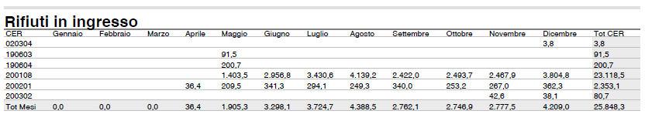

Dalla comparazione dei dati relativi alla dotazione impiantistica disponibile (cfr. elenco Gruppo A del PRGRU integrato con il nuovo impianto entrato in esercizio a Giugliano) e la produzione di frazione organica residuale, che necessita di specifico trattamento, risulta necessario dotare la Regione Campania di ulteriore impiantistica per una potenzialità poco superiore alle 465.000 tonnellate annue.
Tale deficit impiantistico, potrà essere soddisfatto mediante la realizzazione di ulteriori impianti privati o di iniziativa pubblica come quelli programmati presso degli STIR, per una capacità di 150.000 ton/anno, o nei siti indicati dai Comuni che hanno aderito alla manifestazione di interesse pubblicata dalla Regione Campania in data 12 maggio 2016, per una residuale potenzialità di trattamento di circa 400.000 ton/anno. Alla richiamata manifestazione hanno presentato candidature le Amministrazione comunali e le Società provinciali che gestiscono gli impianti STIR. Di seguito si riporta lo stato delle attività relativa a questa impiantistica di iniziativa pubblica.
Sulla base delle schede informative ed in esito ai sopralluoghi, al fine di valutare l’idoneità dei siti proposti durante la manifestazione d’interesse, è stata redatta - sulla base dei criteri introdotti dal PRGRU - una griglia di valutazione tramite la quale sono stati esaminati i seguenti aspetti:
• uso e vocazione del territorio;
• vicinanza ai centri abitati;
• presenza di infrastrutture viarie;
• presenza di reti tecnologiche;
• presenza di vincoli;
• proprietà delle aree;
• presenza di contaminazioni ambientali;
• consistenza dell’area;
• presenza di progettazioni e/o autorizzazioni.

Al fine della scelta della localizzazione degli impianti, tra tutti i siti comunali candidati sono stati considerati quelli interessati da vincoli superabili dopo l’iter amministrativo di cui alla normativa vigente.
Per l’attuazione dell’intero programma d’interventi, si intende far ricorso alle risorse messe a disposizione nell’ambito del “Patto per lo sviluppo della Regione Campania” - sottoscritto in data 24 aprile 2016 tra il Presidente del Consiglio dei Ministri ed il Presidente della Regione Campania - relativo all’attuazione degli interventi e ratificato DGR n. 173 del 26/04/2016 che, ai fini della relativa copertura finanziaria, individua per la Regione Campania 250 milioni di euro di cui € 60 milioni a valere sui Fondi POR FESR 2014/2020 e € 190 milioni a valere sui fondi FSC 2014/2020.
Si allega elenco degli impianti in corso di progettazione, con relativa capacità e data di operatività prevista.

Tabella 29 - ATTUAZIONE PROCEDURALE E FINANZIARIA
numero |  | TITOLO |  | IMPORTO PROGRAMMATO |  | CAPACITA' DI TRATTAMENTO PROGETTUALE  Ton/annue |  | SOGGETTO ATTUATORE | STATO DI ATTUAZIONE | Collaudo e messa in esercizio
1 |  | Impianto di trattamento della frazione organica da RD da 40.000 t/anno nel Comune di Napoli |  | € 23.600.000,00 |  | 40.000 |  | COMUNE DI NAPOLI  (NA) | E’ stato Stipulato Accordo di Programma tra la Regione ed il Comune di Napoli e la Città Metropolitana in data 04/07/2017 per la cessione del diritto di superficie in favore del Comune di Napoli. Il progetto è stato ammesso a finanziamento provvisorio con D.D. n. 27 del 11/08/2017 e liquidata la somma di € 944.000,00 (pari al 4% dell'importo complessivo) come anticipazione per l’avvio della progettazione definitiva-esecutiva, regolarmente accreditata. E' in fase di ultimazione la gara per la redazione della progettazione definitiva e per l'affidamento degli incarichi di DL e CSE. A breve sarà pubblicato il bando di gara per la verifica del progetto definitivo ed esecutivo. Si procederà ad appalto integrato per l'affidamento della progettazione esecutiva e dell'esecuzione dei lavori. | 01/08/2020
 |  |  |  |  |  |  |  |  |  | 30/11/2020
2 | Impianto di trattamento della frazione organica da RD da 24.000 t/anno nel Comune di Afragola |  | € 15.800.000,00 |  | 24.000 |  | COMUNE DI AFRAGOLA (NA) |  | Con DD n.35 del 13/10/2017 il Comune è stato ammesso provvisoriamente a finanziamento ed ha avuto una liquidazione per euro 1.580.000 pari al 10% dell’importo complessivo dell’intervento come anticipazione per progettazione ed espropri, regolarmente accreditato. | 02/01/2021
 |  |  |  |  |  |  |  |  |  | 03/02/2021
3 | Impianto di trattamento della frazione organica da RD da 19.200 t/anno nel Comune di Pomigliano d'Arco |  | € 11.500.000,00 |  | 19.200 |  | COMUNE DI POMIGLIANO D'ARCO (NA) |  | Con DD n.26 del 11/08/2017 il Comune è stato ammesso provvisoriamente a finanziamento ed ha avuto una liquidazione per euro 574.985,14 pari al 5% dell’importo complessivo dell’intervento (euro 11.499.702,86), come anticipazione per progettazione ed espropri. Il progetto di fattiblità, inviato a verifica di assoggettabilità a VIA nell'agosto 2017 ha ricevuto con DD. n. 7 del 23/02/2018 l'esclusione dalla procedura di V.I.A. Il beneficiario sta completando la redazione del progetto definitivo che dovrà essere trasmesso alla UOD Autorizzazione e rifiuti di Napoli per l’ottenimento dell'A.I.A. Dopo si procederà all'appalto integrato. | 21/10/2020
 |  |  |  |  |  |  |  |  |  | 29/04/2021
4 | Impianto di trattamento della frazione organica da RD da 40.000 t/anno nel Comune di Caserta |  | € 26.500.000,00 |  | 40.000 |  | COMUNE DI CASERTA (CE) |  | Con DD n.45 del 11/12/2017 il Comune è stato ammesso provvisoriamente a finanziamento, sulla base del progetto di fattibilità, ed ha avuto una liquidazione per euro 2.649.999,80 pari al 10% dell’importo complessivo dell’intervento (euro 26.499.998,90), come anticipazione per progettazione ed espropri. Si sta procedendo alla pubblicazione del bando per l’affidamento congiunto dei servizi di progettazione definitiva ed esecutiva, direzione dei lavori e CSE. | 31/07/2021
 |  |  |  |  |  |  |  |  |  | 30/11/2021
5 | Impianto di trattamento della frazione organica da RD da 24.000 t/anno nel Comune di Chianche |  | € 14.100.000,00 |  | 24.000 |  | COMUNE DI CHIANCHE (AV) |  | Con DD n.42 del 27/11/2017 il Comune è stato ammesso provvisoriamente a finanziamento ,sulla base di uno studio di fattibilità, ed ha avuto una liquidazione per euro 899.059,12 pari al 6,4% dell’importo complessivo dell’intervento (euro 14.100.000),come anticipazione per progettazione ed espropri. | 11/09/2020
 |  |  |  |  |  |  |  |  |  | 31/03/2021
6 | Irpinia Ambiente - Impianto di trattamento della frazione organica da RD da 12.000 t/anno nel Comune di Teora (AV) |  |  | € 7.000.000,00 |  | 12.000 |  | IRPINIAMBIENTE SPA | La Società Irpiniambiente S.p.A. società in house della provincia di Avellino ha richiesto l’ammissione a finanziamento provvisorio a valere sui fondi FSC 2014/2020 dell’ampliamento dell’impianto esistente. Ai fini del finanziamento provvisiorio sono state richieste integrazioni documentali . | 01/06/2021
 |  |  |  |  |  |  |  |  |  | 30/09/2021
7 | Impianto di trattamento della frazione organica da RD da 8.000 t/anno nel Comune di Salerno - Ampliamento |  |  | € 5.000.000,00 |  | 8.000 |  | COMUNE DI SALERNO | E' in corso di redazione da parte del Comune il progetto di fattibilità tecnico-economica per l'ammissione provvisoria al finanziamento. Il cronoprogramma dell'intervento sarà trasmesso insieme al progetto di fattibilità
8 | Impianto di trattamento della frazione organica da RD da 32.000 t/anno nel Comune di Fisciano |  |  | € 19.500.000,00 |  | 32.000 |  | COMUNE DI FISCIANO (SA) | Con DD n.28 del 11/08/2017 il Comune è stato ammesso provvisoriamente a finanziamento, sulla base del progetto di fattibilità, ed ha avuto una liquidazione per euro 1.950.000 pari al 10% dell’importo complessivo dell’intervento (euro 19.500.000), come anticipazione per progettazione ed espropri. Il Progetto è stato inviato presso gli uffici competenti per la verifica di Assoggettabilità Ambientale alla VIA. | 01/02/2021
 |  |  |  |  |  |  |  |  |  | 31/12/2021
9 | Impianto di trattamento della frazione organica da RD da 16.000 t/anno nel Comune di Castelnuovo Cilento |  |  | € 10.600.000,00 |  | 16.000 |  | COMUNE DI CASTELNUOVO CILENTO (SA) | Con DD n. 44 del 04/12/2017 il Comune è stato ammesso provvisoriamente a finanziamento ed ha avuto una liquidazione per 1.060.000,00 € pari al 10% dell’importo complessivo dell’intervento (euro 10.600.000), come anticipazione per progettazione ed espropri. E' stato pubblicato ad inizio Febbraio 2018 il bando di gara per la redazione della progettazione definitiva ed esecutiva. L'impianto dovrà essere sottoposto a procedura integrata di AIA e V.I.A, in quanto ricadente in area contermine al Parco Nazionale del Cilento. | 01/10/2021
 |  |  |  |  |  |  |  |  |  | 01/02/2022
10 | Impianto di trattamento della frazione organica da RD da 24.000 t/anno nel Comune di Marigliano(NA) |  |  | € 14.100.000,00 |  | 24.000 |  | REGIONE CAMPANIA | Sono state avviate indagini preliminari ai fini di verificare l’esistenza o meno di eventuali contaminazioni. Tutti i livelli di progettazione dell'intervento saranno affidati all' aggiudicatario del lotto 1 dell'accordo quadro la cui procedura di gara, avviata con DD n. 1 del 02/01/2018 è attualmente in corso. | 28/07/2020
 |  |  |  |  |  |  |  |  |  | 26/09/2020
11 | Impianto di trattamento della frazione organica da RD da 24.000 t/anno nel Comune di Cancello e Arnone (CE) |  |  | € 14.100.000,00 |  | 24.000 |  | REGIONE CAMPANIA | Entro il 01.04.2018 sarà approvato il progetto di fattibilità tecnico-economica dell'intervento per il successivo invio a verifica di assoggettabilità a VIA. La progettazione definitiva ed esecutiva dell'intervento sarà espletata dall' aggiudicatario del lotto 2 dell'accordo quadro la cui procedura di gara, avviata con DD n. 1 del 02/01/2018 è attualmente in corso. | 12/07/2020
 |  |  |  |  |  |  |  |  |  | 12/09/2020
12 | Impianto di trattamento della frazione organica da RD da 24.000 t/anno nel Comune di Casal di Principe (CE) |  |  | € 14.100.000,00 |  | 24.000 |  | REGIONE CAMPANIA | Sono stati aggiudicati i servizi di ingegneria relativi alle attività propedeutiche alla progettazione, la cui fase preliminare è in corso di redazione da parte dei tecnici della Struttura di Missione. La progettazione definitiva ed esecutiva dell'intervento sarà espletata dall' aggiudicatario del lotto 2 dell'accordo quadro la cui procedura di gara, avviata con DD n. 1 del 02/01/2018, è attualmente in corso. | 12/07/2020
 |  |  |  |  |  |  |  |  |  | 10/09/2020
13 | Impianti di trattamento della frazione organica presso lo STIR Tufino (NA) |  |  | € 3.000.000,00 |  | 10.000 |  | REGIONE CAMPANIA | Firmato in data 04/07/2017 l'Accordo di Programma tra Regione, Città Metropolitana di Napoli e SAPNA, che garantirà i servizi di supporto al RUP , nomina di DL,CSP,CSE etc, attraverso i tecnici della Società, così come previsto dall’accordo sottoscritto. Il progetto di fattibilità tecnico-economica è stato redatto da personale interno alla Struttura di Missione ed è stato validato dal RUP. Con DD n. 8 del 31/01/2018 è stato approvato il progetto di fattibilità tecnico-economica. La progettazione definitiva ed esecutiva dell'intervento sarà espletata dall' aggiudicatario del lotto 1 dell'accordo quadro la cui procedura di gara, avviata con DD n. 1 del 02/01/2018, è attualmente in corso. | 08/02/2020
 |  |  |  |  |  |  |  |  |  | 08/04/2020
14 | Impianti di trattamento della frazione organica presso STIR Giugliano (NA) |  |  | € 18.000.000,00 |  | 60.000 |  | REGIONE CAMPANIA | Firmato in data 04/07/2017 l'Accordo di Programma tra Regione, Città Metropolitana di Napoli e SAPNA, che garantirà i servizi di supporto al RUP, nomina di DL,CSP,CSE etc.,attraverso i tecnici della Società, così come previsto dall’accordo sottoscritto. Sono in corso le attività per la redazione dell progetto di fattibilità tecnico-economica internamente alla Struttura di Missione. La progettazione definitiva ed esecutiva dell'intervento sarà espletata dall' aggiudicatario del lotto 1 dell'accordo quadro la cui procedura di gara, avviata con DD n. 1 del 02/01/2018, è attualmente in corso. | 01/09/2020
 |  |  |  |  |  |  |  |  |  | 31/10/2020
15 | Impianti di trattamento della frazione organica presso lo STIR Casalduni (BN) |  |  | € 9.600.000,00 |  | 32.000 |  | REGIONE CAMPANIA | Firmato in data 04/12/2017 l’Accordo di Programma tra la Provincia di Benevento e la Regione Campania con la Società Samte, che garantirà i servizi di supporto al RUP, nomina DL, CSP. CSE etc, attraverso i tecnici della Società, così come previsto dall’accordo sottoscritto. Sono in corso le attività per la redazione del progetto di fattibilità da parte del personale interno alla struttura. La progettazione definitiva ed esecutiva dell'intervento sarà espletata dall’aggiudicatario del lotto 3 dell'accordo quadro la cui procedura di gara, avviata con DD n. 1 del 02/01/2018, è attualmente in corso. | 13/01/2020
 |  |  |  |  |  |  |  |  |  | 13/03/2020
16 | Impianti di trattamento della frazione organica presso lo STIR Battipaglia (SA) |  |  | € 9.689.434,74 |  | 35.880 |  | REGIONE CAMPANIA | In data 28/03/2017 è stato sottoscritto l’Accordo di Programma tra la Regione Campania, la Provincia di Salerno, e la Società provinciale EcoAmbiente S.p.A. che garantirà i servizi di supporto al RUP e la nomina di DL,CSP,CSE etc. Con DD. n. 219/del 21/11/2017 è stata aggiudicata la gara per l’esecuzione dei lavori. | 15/05/2019
 |  |  |  |  |  |  |  |  |  | 14/07/2019
TOTALE |  |  |  | € 216.189.434,74 |  | 425.080

Al fine di accelerare le fasi procedimentali afferenti la elaborazione delle proposte progettuali, la Regione Campania ha pubblicato una gara d’appalto, basata su un Accordo Quadro ai sensi dell’art. 54, comma 3, del D.Lgs. n. 50/2016- per uno o più livelli di progettazione degli impianti per il trattamento della frazione organica, mediante procedura aperta - ai sensi dell’art. 60 del D.Lgs 50/2016 e s.m.i.- finalizzato all’affidamento di uno o più livelli di progettazione degli impianti di cui innanzi ricompresi nell’intervento strategico “impianti di trattamento della frazione organica da raccolta differenziata” del Patto per lo sviluppo della Regione Campania e finanziati con le risorse del POR FESR 2014/2020 o del FSC 2014/2020.
Al riguardo, a breve saranno concluse le procedure di gara in ordine all’individuazione dei soggetti cui affidare i correlati servizi d’ingegneria.

Va segnalato, infine, che la dotazione impiantistica assicurata all’esito dell’attuazione dei programmi sopra indicati potrà essere ulteriormente integrata, con potenzialità ridondanti rispetto all’effettivo fabbisogno, con quella derivante da iniziative promosse dall’imprenditoria privata. Infatti, per la frazione organica avviata a compostaggio, non si possono assumere i principi dettati dagli artt. 182 bis e.182, c.3 del D.Lgs n. 152/2006, in quanto i flussi di rifiuto da raccolta differenziata avviati a recupero non sono soggetti alla privativa comunale e valgono, per essi, le regole del libero mercato. Sono, infatti, diverse le iniziative private di cui si ha conoscenza in quanto sottoposte a procedure di autorizzazione e di Valutazione Ambientale in corso.

6. IMPIANTI DI TRATTAMENTO MECCANICO BIOLOGICO

I quantitativi di rifiuti urbani indifferenziati complessivamente gestiti dagli impianti di trattamento meccanico biologico della Campania ammontano, nel 2016, a oltre 1,2 milioni di tonnellate (Tabella 30); la quantità autorizzata complessiva è pari a circa 2,6 milioni di tonnellate.

Tabella 30 – Impianti di trattamento meccanico biologico - Campania, anno 2016
Prov. | Comune | Quantità autorizzata  (t) | Totale rifiuti trattati  (t) | Tipologie di rifiuto trattato (t)
 |  |  |  | RU indiff. |  | Altri RU
CE | Santa Maria Capua Vetere | 361.700 | 202.105 | 202.105 |  | -
AV | Avellino | 116.100 | 63.614 | 63.614 |  | -
BN | Casalduni | 90.885 | 29.557 | 29.557 |  | -
NA | Caivano | 607.000 | 283.085 | 283.085 |  | -
NA | Giugliano | 451.000 | 251.382 | 251.382 |  | -
NA | Tufino | 459.300 | 259.063 | 259.063 |  | -
SA | Battipaglia | 472.240 | 135.451 | 135.354 |  | 97
Totale |  | 2.558.225 | 1.224.257 | 1.224.160 |  | 97
Totale impianti | 7

In Tabella 31 sono riepilogate le tipologie di rifiuti generati dai suddetti impianti e le operazioni di gestione a cui le stesse sono state destinate nel 2016.

Tabella 31 – Tipologie di rifiuti prodotti dagli impianti di trattamento meccanico biologico della regione Campania e relativa operzione di destinazione, anno 2016
Codice Rifiuto | Quantità t | Operazione di gestione
161002 | 3.256 | impianti di depurazione
190501 | 23.228 | biostabilizzazione
190501 | 22.815 | coincenerimento/cementificio - AUSTRIA
190501 | 29.815 | Discarica
190501 | 156 | incenerimento con recupero di energia
190501 | 11.149 | messa in riserva
190501 | 2.206 | recupero di materia
190501 | 28.713 | ulteriore trattamento meccanico biologico
190503 | 1.889 | biostabilizzazione
190703 | 5.583 | impianto di depurazione
191202 | 4.964 | recupero di materia
191212 | 72.652 | biostabilizzazione
191212 | 62.943 | coincenerimento/cementificio - AUSTRIA
191212 | 1.841 | coincenerimento/cementificio - PAESI BASSI
191212 | 79.072 | Discarica
191212 | 775.575 | incenerimento con recupero di energia
191212 | 12.576 | messa in riserva
191212 | 49.710 | recupero di materia
191212 | 8.809 | ulteriore trattamento meccanico biologico
TOTALE | 1.196.952
CER 161002: soluzioni acquose di scarto; CER 190501: parte dei rifiuti urbani e simili non compostata; CER 190503: compost fuori specifica; CER 190703: percolato di discarica; CER 191202: metalli ferrosi; CER 191212: altri rifiuti prodotti dal trattamento meccanico dei rifiuti.

Il 73% (circa 870 mila tonnellate) dei rifiuti prodotti dagli impianti di trattamento meccanico biologico della Campania è stato gestito all’interno del territorio regionale. In particolare:
- oltre 725 mila tonnellate (l’83% del totale gestito in impianti regionali) sono state avviate ad incenerimento presso l’impianto di Acerra;
- più di 101 mila tonnellate (12%) sono state collocate nelle discariche regionali; e
- 42 mila tonnellate (5%) sono state avviate ad impianti di recupero di materia e di depurazione (per il trattamento dei percolati) localizzati sul territorio regionale.
Il quantitativo di rifiuti destinato al di fuori della regione è stato, invece, pari a circa 326.800 tonnellate (27%), di cui:
- 239.200 tonnellate avviate ad impianti di altre regioni; e
- 87.600 trasportate al di fuori del territorio nazionale (circa 85.800 tonnellate in Austria e 1.800 tonnellate nei Paesi Bassi).
La tabella 32 mostra il dettaglio delle destinazioni dei rifiuti prodotti dai singoli impianti di trattamento meccanico biologico, con l’indicazione del soggetto destinatario dichiarato nel MUD, della quantità inviatagli e dell’operazione di gestione a cui è stato sottoposto il rifiuto. La figura 16 riporta, invece, la ripartizione percentuale delle destinazioni.

Tabella 32 – Dettaglio delle destinazioni dei rifiuti prodotti dagli impianti di trattamento meccanico biologico della regione Campania, anno 2016

Prov. | Comune | Ragione sociale | Codice Rifiuto | Ragione Sociale | Prov. | destinazione | Comune | t./a | tipo impianto
AV | Avellino | IRPINIAMBIENTE S.P.A. | 190501 | IRPINIAMBIENTE S.P.A. | AV | regionale | SAVIGNANO IRPINO | 21.468 | smaltimento in discarica
AV | Avellino | IRPINIAMBIENTE S.P.A. | 190703 | CONSORZIO GESTIONE SERVIZI SCARL | AV | regionale | MONTEFREDANE | 12 | impianto di depurazione
AV | Avellino | IRPINIAMBIENTE S.P.A. | 190703 | CONSORZIO GESTIONE SERVIZI SCARL | AV | regionale | MONTEFREDANE | 232 | impianto di depurazione
AV | Avellino | IRPINIAMBIENTE S.P.A. | 190703 | CONSORZIO GESTIONE SERVIZI SCARL | AV | regionale | MONTEFREDANE | 71 | impianto di depurazione
AV | Avellino | IRPINIAMBIENTE S.P.A. | 191202 | IRPINIA RECUPERI S.R.L. | AV | regionale | AVELLINO | 770 | recupero di materia
AV | Avellino | IRPINIAMBIENTE S.P.A. | 191212 | A2A AMBIENTE S.P.A. | NA | regionale | ACERRA | 37.820 | incenerimento con recupero di energia
BN | Casalduni | SAMTE SRL | 161002 | B.ENERGY SPA | NA | regionale | SAN VITALIANO | 852 | impianto di depurazione
BN | Casalduni | SAMTE SRL | 161002 | CONSORZIO GESTIONE SERVIZI SCARL | AV | regionale | MONTEFREDANE | 698 | impianto di depurazione
BN | Casalduni | SAMTE SRL | 161002 | PROGEST S.P.A. | CE | regionale | GRICIGNANO DI AVERSA | 30 | impianto di depurazione
BN | Casalduni | SAMTE SRL | 161002 | SANAV SRL | BN | regionale | BENEVENTO | 1.677 | impianto di depurazione
BN | Casalduni | SAMTE SRL | 190501 | HERAMBIENTE SPA CDR KM. 2.6 RAVENNA | RA | extraregionale | RAVENNA | 2.314 | recupero di materia
BN | Casalduni | SAMTE SRL | 190501 | HERAMBIENTE SPA COMPO.BIOSTAB | FE | extraregionale | OSTELLATO |  | recupero di materia
BN | Casalduni | SAMTE SRL | 190501 | HERAMBIENTE SPA COMPO.BIOSTAB | RA | extraregionale | RAVENNA |  | recupero di materia
BN | Casalduni | SAMTE SRL | 190703 | CONSORZIO GESTIONE SERVIZI SCARL | AV | regionale | MONTEFREDANE | 16 | impianto di depurazione
BN | Casalduni | SAMTE SRL | 190703 | PROGEST S.P.A. | CE | regionale | GRICIGNANO DI AVERSA | 30 | impianto di depurazione
BN | Casalduni | SAMTE SRL | 190703 | SANAV SRL | BN | regionale | BENEVENTO | 343 | impianto di depurazione
BN | Casalduni | SAMTE SRL | 191202 | IRPINIA RECUPERI | AV | regionale | AVELLINO | 143 | recupero di materia
BN | Casalduni | SAMTE SRL | 191202 | METALLI AMBIENTE SRL | BN | regionale | AIROLA | 44 | recupero di materia
BN | Casalduni | SAMTE SRL | 191212 | A2A AMBIENTE S.P.A | NA | regionale | ACERRA | 20.565 | incenerimento con recupero di energia
CE | Santa Maria Capua Vetere | GESTIONE IMPIANTI E SERVIZI ECOLOGICI CASERTA | 190501 | CONSORZIO DEI COMUNI DEL BACINO SA 2 | CE | regionale | SAN TAMMARO | 807 | smaltimento in discarica
CE | Santa Maria Capua Vetere | GESTIONE IMPIANTI E SERVIZI ECOLOGICI CASERTA | 190703 | C.G.S. AVELLINO SCARL | AV | regionale | MONTEFREDANE | 30 | impianto di depurazione
CE | Santa Maria Capua Vetere | GESTIONE IMPIANTI E SERVIZI ECOLOGICI CASERTA | 190703 | C.G.S. AVELLINO SCARL | AV | regionale | MONTEFREDANE | 29 | impianto di depurazione
CE | Santa Maria Capua Vetere | GESTIONE IMPIANTI E SERVIZI ECOLOGICI CASERTA | 190703 | C.G.S. SCARL SALERNO | SA | regionale | SALERNO | 86 | impianto di depurazione
CE | Santa Maria Capua Vetere | GESTIONE IMPIANTI E SERVIZI ECOLOGICI CASERTA | 190703 | C.G.S. SCARL SALERNO | SA | regionale | SALERNO | 177 | impianto di depurazione
CE | Santa Maria Capua Vetere | GESTIONE IMPIANTI E SERVIZI ECOLOGICI CASERTA | 190703 | PROGEST S.P.A. | CE | regionale | GRICIGNANO DI AVERSA | 152 | impianto di depurazione
CE | Santa Maria Capua Vetere | GESTIONE IMPIANTI E SERVIZI ECOLOGICI CASERTA | 190703 | SANAV SRL | BN | regionale | BENEVENTO | 29 | impianto di depurazione
CE | Santa Maria Capua Vetere | GESTIONE IMPIANTI E SERVIZI ECOLOGICI CASERTA | 191202 | CENTRO DI RACCOLTA ECOLOGICA SE.RI SRL | SA | regionale | CAVA DE TIRRENI | 191 | recupero di materia
CE | Santa Maria Capua Vetere | GESTIONE IMPIANTI E SERVIZI ECOLOGICI CASERTA | 191202 | ECO LOGISTICA MERIDIONALE S.R.L. | SA | regionale | BATTIPAGLIA | 27 | recupero di materia
CE | Santa Maria Capua Vetere | GESTIONE IMPIANTI E SERVIZI ECOLOGICI CASERTA | 191202 | ECOSIDER SRL | SA | regionale | NOCERA INFERIORE | 191 | recupero di materia
CE | Santa Maria Capua Vetere | GESTIONE IMPIANTI E SERVIZI ECOLOGICI CASERTA | 191202 | GRUPPO METALFER S.R.L. | SA | regionale | EBOLI | 216 | recupero di materia
CE | Santa Maria Capua Vetere | GESTIONE IMPIANTI E SERVIZI ECOLOGICI CASERTA | 191202 | RICICLA CAMPANIA SRL | SA | regionale | ALBANELLA | 161 | recupero di materia
CE | Santa Maria Capua Vetere | GESTIONE IMPIANTI E SERVIZI ECOLOGICI CASERTA | 191212 | A2A AMBIENTE S.P.A. | NA | regionale | ACERRA | 107.343 | incenerimento con recupero di energia
CE | Santa Maria Capua Vetere | GESTIONE IMPIANTI E SERVIZI ECOLOGICI CASERTA | 191212 | CONSORZIO DEI COMUNI DEL BACINO SA 2 | CE | regionale | SAN TAMMARO | 79.072 | smaltimento in discarica
CE | Santa Maria Capua Vetere | GESTIONE IMPIANTI E SERVIZI ECOLOGICI CASERTA | 191212 | DECO SPA | CH | extraregionale | CHIETI | 4.504 | trattamento meccanico biologico
NA | Caivano | A2A AMBIENTE S.P.A. | 190501 | A2A AMBIENTE SPA | PV | extraregionale | GIUSSAGO | 9.603 | trattamento meccanico biologico
NA | Caivano | A2A AMBIENTE S.P.A. | 190501 | A2A AMBIENTE SPA | MI | extraregionale | LACCHIARELLA | 156 | trattamento meccanico biologico
NA | Caivano | A2A AMBIENTE S.P.A. | 190501 | A2A AMBIENTE SPA | PV | extraregionale | GIUSSAGO | 9.539 | trattamento meccanico biologico
NA | Caivano | A2A AMBIENTE S.P.A. | 190501 | A2A AMBIENTE SPA | PV | extraregionale | CORTEOLONA | 7.540 | smaltimento in discarica
NA | Caivano | A2A AMBIENTE S.P.A. | 190501 | BELLISOLINA S.R.L. | LO | extraregionale | MONTANASO LOMBARDO | 8.901 | trattamento meccanico biologico
NA | Caivano | A2A AMBIENTE S.P.A. | 190501 | HERAMBIENTE SPA-COMPO.BIOSTAB. | FE | extraregionale | OSTELLATO | 515 | trattamento meccanico biologico
NA | Caivano | A2A AMBIENTE S.P.A. | 190703 | PROGEST S.P.A. | CE | regionale | GRICIGNANO DI AVERSA | 1.801 | impianto di depurazione
NA | Caivano | A2A AMBIENTE S.P.A. | 191202 | R.M.B. SPA | BS | extraregionale | POLPENAZZE DEL GARDA | 1.487 | recupero di materia
NA | Caivano | A2A AMBIENTE S.P.A. | 191212 | A2A AMBIENTE S.P.A. | NA | regionale | ACERRA | 237.659 | incenerimento con recupero di energia
NA | Caivano | A2A AMBIENTE S.P.A. | 191212 | A2A AMBIENTE SPA | PV | extraregionale | LACCHIARELLA | 1.767 | trattamento meccanico biologico
NA | Caivano | A2A AMBIENTE S.P.A. | 191212 | A2A AMBIENTE SPA | PV | extraregionale | GIUSSAGO | 2.338 | trattamento meccanico biologico
NA | Caivano | A2A AMBIENTE S.P.A. | 191212 | A2A AMBIENTE SPA | PV | extraregionale | CORTEOLONA | 199 | trattamento meccanico biologico
NA | Giugliano in Campania | S.A.P.NA. S.P.A. | 190501 | A.R.A.L. S.P.A. | AL | extraregionale | ALESSANDRIA | 3.362 | biostabilizzazione
NA | Giugliano in Campania | S.A.P.NA. S.P.A. | 190501 | CALABRA MACERI E SERVIZI SPA | CS | extraregionale | RENDE | 204 | biostabilizzazione
NA | Giugliano in Campania | S.A.P.NA. S.P.A. | 190501 | DECO S.P.A. | CH | extraregionale | CHIETI | 1.587 | biostabilizzazione
NA | Giugliano in Campania | S.A.P.NA. S.P.A. | 190501 | EVN ABFALLVERWERTUNG NIEDEROSTERREICH GMBH |  | estero |  | 3.530 | coincenerimento/cementificio - AUSTRIA
NA | Giugliano in Campania | S.A.P.NA. S.P.A. | 190501 | HERAMBIENTE SPA IMP.COMPO.BIOSTAB. | FE | extraregionale | OSTELLATO | 105 | biostabilizzazione
NA | Giugliano in Campania | S.A.P.NA. S.P.A. | 190703 | C.G.S. SCARL SALERNO | SA | regionale | SALERNO | 381,68 | impianto di depurazione
NA | Giugliano in Campania | S.A.P.NA. S.P.A. | 190703 | CONSORZIO ASI-CONSOCIATA CGS S.C.A.R.L | AV | regionale | MONTEFREDANE |  | impianto di depurazione
NA | Giugliano in Campania | S.A.P.NA. S.P.A. | 190703 | CONSORZIO GESTIONE SERVIZI S.C.A.R.L. | AV | regionale | MONTEFREDANE |  | impianto di depurazione
NA | Giugliano in Campania | S.A.P.NA. S.P.A. | 190703 | CONSORZIO GESTIONE SERVIZI S.C.A.R.L. | AV | regionale | MONTEFREDANE |  | impianto di depurazione
NA | Giugliano in Campania | S.A.P.NA. S.P.A. | 190703 | CONSORZIO GESTIONE SERVIZI SCARL | AV | regionale | MONTEFREDANE |  | impianto di depurazione
NA | Giugliano in Campania | S.A.P.NA. S.P.A. | 190703 | SANAV SRL | BN | regionale | BENEVENTO |  | impianto di depurazione
NA | Giugliano in Campania | S.A.P.NA. S.P.A. | 191202 | ECO LOGISTICA MERIDIONALE SRL | SA | regionale | BATTIPAGLIA | 29 | recupero di materia
NA | Giugliano in Campania | S.A.P.NA. S.P.A. | 191202 | ECO SIDER SRL | SA | regionale | NOCERA INFERIORE | 197 | recupero di materia
NA | Giugliano in Campania | S.A.P.NA. S.P.A. | 191202 | GRUPPO METALFER SRL | SA | regionale | EBOLI | 198 | recupero di materia
NA | Giugliano in Campania | S.A.P.NA. S.P.A. | 191202 | RI.GENERA SRL | NA | regionale | MARIGLIANO | 64 | recupero di materia
NA | Giugliano in Campania | S.A.P.NA. S.P.A. | 191202 | RICICLA CAMPANIA SRL | SA | regionale | ALBANELLA | 148 | recupero di materia
NA | Giugliano in Campania | S.A.P.NA. S.P.A. | 191212 | A.R.A.L. S.P.A. | AL | extraregionale | ALESSANDRIA | 10.483 | biostabilizzazione
NA | Giugliano in Campania | S.A.P.NA. S.P.A. | 191212 | A2A AMBIENTE S.P.A. | NA | regionale | ACERRA | 95.176 | incenerimento con recupero di energia
NA | Giugliano in Campania | S.A.P.NA. S.P.A. | 191212 | AIMAG SPA | MO | extraregionale | CARPI | 1.522 | biostabilizzazione
NA | Giugliano in Campania | S.A.P.NA. S.P.A. | 191212 | B&B SRL | BG | extraregionale | TORRE PALLAVICINA | 3.959 | messa in riserva
NA | Giugliano in Campania | S.A.P.NA. S.P.A. | 191212 | DE.FI.AM.SRL | AV | regionale | SERINO | 5.824 | messa in riserva
NA | Giugliano in Campania | S.A.P.NA. S.P.A. | 191212 | DECO S.P.A. | CH | extraregionale | CHIETI | 18.937 | biostabilizzazione
NA | Giugliano in Campania | S.A.P.NA. S.P.A. | 191212 | DENTICE PANTALEONE | AV | regionale | MONTEFREDANE | 497 | recupero di materia
NA | Giugliano in Campania | S.A.P.NA. S.P.A. | 191212 | ECO ENERGY SRL | BZ | extraregionale | CORTACCIA | 116 | recupero di materia
NA | Giugliano in Campania | S.A.P.NA. S.P.A. | 191212 | ECOPROGETTO VENEZIA SRL | VE | extraregionale | VENEZIA | 432 | biostabilizzazione
NA | Giugliano in Campania | S.A.P.NA. S.P.A. | 191212 | EVN ABFALLVERWERTUNG NIEDEROSTERREICH GMBH |  | estero |  | 31.482 | coincenerimento/cementificio - AUSTRIA
NA | Giugliano in Campania | S.A.P.NA. S.P.A. | 191212 | FER.METAL.SUD SRL | BR | extraregionale | FRANCAVILLA FONTANA | 6.872 | recupero di materia
NA | Giugliano in Campania | S.A.P.NA. S.P.A. | 191212 | FIR. ECOLOGIA S.R.L. | AV | regionale | MONOCALZATI | 28 | messa in riserva
NA | Giugliano in Campania | S.A.P.NA. S.P.A. | 191212 | FUTURA SRL | VI | extraregionale | MONTEBELLO VICENTINO | 236 | recupero di materia
NA | Giugliano in Campania | S.A.P.NA. S.P.A. | 191212 | HERAMBIENTE SPA | MN | extraregionale | CASTIGLIONE DELLE STIVIERE | 3.025 | recupero di materia
NA | Giugliano in Campania | S.A.P.NA. S.P.A. | 191212 | HERAMBIENTE SPA IMP.COMPO.BIOSTAB. | FE | extraregionale | OSTELLATO | 3.810 | biostabilizzazione
NA | Giugliano in Campania | S.A.P.NA. S.P.A. | 191212 | LOMELLINA ENERGIA S.R.L. | PV | extraregionale | PARONA | 797 | incenerimento con recupero di energia
NA | Giugliano in Campania | S.A.P.NA. S.P.A. | 191212 | MACERO MACERATESE SRL | MC | extraregionale | PIEDIRIPA | 2.991 | recupero di materia
NA | Giugliano in Campania | S.A.P.NA. S.P.A. | 191212 | MI.GA. SRL | CS | extraregionale | CELICO | 13.119 | biostabilizzazione
NA | Giugliano in Campania | S.A.P.NA. S.P.A. | 191212 | NEW ENERGY FVG SRL | PN | extraregionale | SAN VITO AL TAGLIAMENTO | 6.459 | recupero di materia
NA | Giugliano in Campania | S.A.P.NA. S.P.A. | 191212 | NV AFVALVERBRANDING ZUID-NEDERLAND (AZN) |  | estero |  | 1.841 | coincenerimento/cementificio - PAESI BASSI
NA | Giugliano in Campania | S.A.P.NA. S.P.A. | 191212 | PORCARELLI GINO & CO. SRL | RM | extraregionale | ROMA | 2.137 | recupero di materia
NA | Giugliano in Campania | S.A.P.NA. S.P.A. | 191212 | PRIMA S.R.L | MI | extraregionale | TREZZO SULL'ADDA | 1.788 | incenerimento con recupero di energia
NA | Giugliano in Campania | S.A.P.NA. S.P.A. | 191212 | REA DALMINE S.P.A. | BG | extraregionale | DALMINE | 25.731 | incenerimento con recupero di energia
NA | Giugliano in Campania | S.A.P.NA. S.P.A. | 191212 | SELE AMBIENTE SRL | SA | regionale | BATTIPAGLIA | 650 | recupero di materia
NA | Giugliano in Campania | S.A.P.NA. S.P.A. | 191212 | SELE SPA S.R.L. | SA | regionale | BATTIPAGLIA | 356 | recupero di materia
NA | Giugliano in Campania | S.A.P.NA. S.P.A. | 191212 | WASTE ITALIA SPA SOCIO UNICO | PV | extraregionale | ALBONESE | 90 | messa in riserva
NA | Tufino | S.A.P.NA. S.P.A. | 190501 | A.R.A.L. SPA | AL | extraregionale | ALESSANDRIA | 11.148 | messa in riserva
NA | Tufino | S.A.P.NA. S.P.A. | 190501 | CALABRA MACERI E SERVIZI S.P.A. | CS | extraregionale | RENDE | 2.275 | biostabilizzazione
NA | Tufino | S.A.P.NA. S.P.A. | 190501 | DECO S.P.A. | CH | extraregionale | CHIETI | 2.647 | biostabilizzazione
NA | Tufino | S.A.P.NA. S.P.A. | 190501 | EVN ABFALLVERWERTUNG NIEDEROSTERREICH GMBH |  | estero |  | 5.387 | coincenerimento/cementificio - AUSTRIA
NA | Tufino | S.A.P.NA. S.P.A. | 190501 | HERAMBIENTE S.P.A. COMPO. BIOSTAB. | FE | extraregionale | OSTELLATO | 2.341 | biostabilizzazione
NA | Tufino | S.A.P.NA. S.P.A. | 190501 | REA DALMINE S.P.A. | BG | extraregionale | DALMINE | 156 | incenerimento con recupero di energia
NA | Tufino | S.A.P.NA. S.P.A. | 190703 | C.G.S. SCARL AVELLINO | AV | regionale | MONTEFREDANE | 16,16 | impianto di depurazione
NA | Tufino | S.A.P.NA. S.P.A. | 190703 | PROGEST S.P.A. | ce | regionale | GRICIGNANO DI AVERSA | 30,16 | impianto di depurazione
NA | Tufino | S.A.P.NA. S.P.A. | 190703 | SANAV SRL | BN | regionale | BENEVENTO | 343,34 | impianto di depurazione
NA | Tufino | S.A.P.NA. S.P.A. | 191202 | ECO LOGISTICA MERIDIONALE SRL | SA | regionale | BATTIPAGLIA | 34,88 | recupero di materia
NA | Tufino | S.A.P.NA. S.P.A. | 191202 | ECOSIDER S.R.L. | SA | regionale | NOCERA INFERIORE | 107,68 | recupero di materia
NA | Tufino | S.A.P.NA. S.P.A. | 191202 | GRUPPO METALFER SRL | SA | regionale | EBOLI | 145,66 | recupero di materia
NA | Tufino | S.A.P.NA. S.P.A. | 191202 | RI.GENERA SRL | NA | regionale | MARIGLIANO | 50,5 | recupero di materia
NA | Tufino | S.A.P.NA. S.P.A. | 191202 | RICICLA CAMPANIA S.R.L. | SA | regionale | ALBANELLA | 119,99 | recupero di materia
NA | Tufino | S.A.P.NA. S.P.A. | 191212 | A.R.A.L. SPA | AL | extraregionale | ALESSANDRIA | 4.969 | biostabilizzazione
NA | Tufino | S.A.P.NA. S.P.A. | 191212 | A2A AMBIENTE S.P.A. | NA | regionale | ACERRA | 126.735 | incenerimento con recupero di energia
NA | Tufino | S.A.P.NA. S.P.A. | 191212 | B & B SRL | BG | extraregionale | TORRE PALLAVICINA | 2.467 | recupero di materia
NA | Tufino | S.A.P.NA. S.P.A. | 191212 | DE.FI.AM.SRL | AV | regionale | SERINO | 14.219 | recupero di materia
NA | Tufino | S.A.P.NA. S.P.A. | 191212 | DECO S.P.A. | CH | extraregionale | CHIETI | 18.569 | biostabilizzazione
NA | Tufino | S.A.P.NA. S.P.A. | 191212 | DENTICE PANTALEONE | AV | regionale | MONTEFREDANE | 819 | recupero di materia
NA | Tufino | S.A.P.NA. S.P.A. | 191212 | ECO-ENERGY SRL | BZ | extraregionale | CORTACCIA | 88 | recupero di materia
NA | Tufino | S.A.P.NA. S.P.A. | 191212 | EVN ABFALLVERWERTUNG NIEDEROSTERREICH GMBH |  | estero |  | 31.461 | coincenerimento/cementificio - AUSTRIA
NA | Tufino | S.A.P.NA. S.P.A. | 191212 | FER.METAL. SUD SRL | BR | extraregionale | FRANCAVILLA FONTANA | 3.562 | recupero di materia
NA | Tufino | S.A.P.NA. S.P.A. | 191212 | FUTURA S.R.L. | VI | extraregionale | CASTIGLIONE DELLE STIVIERE | 29 | recupero di materia
NA | Tufino | S.A.P.NA. S.P.A. | 191212 | HERAMBIENTE RECUPERI S.R.L. | MN | extraregionale | CASTIGLIONE DELLE STIVIERE | 120 | recupero di materia
NA | Tufino | S.A.P.NA. S.P.A. | 191212 | HERAMBIENTE S.P.A. | MN | extraregionale | CASTIGLIONE DELLE STIVIERE | 2.981 | incenerimento con recupero di energia
NA | Tufino | S.A.P.NA. S.P.A. | 191212 | HERAMBIENTE S.P.A. | MO | extraregionale | MODENA | 264 | recupero di materia
NA | Tufino | S.A.P.NA. S.P.A. | 191212 | HERAMBIENTE S.P.A. COMPO. BIOSTAB. | FE | extraregionale | OSTELLATO | 812 | biostabilizzazione
NA | Tufino | S.A.P.NA. S.P.A. | 191212 | LOMELLINA ENERGIA SRL | PV | extraregionale | PARONA | 446 | incenerimento con recupero di energia
NA | Tufino | S.A.P.NA. S.P.A. | 191212 | MACERO MACERATESE S.R.L. | MC | extraregionale | PIEDIRIPA | 589 | recupero di materia
NA | Tufino | S.A.P.NA. S.P.A. | 191212 | NEW ENERGY FVG SRL | PN | extraregionale | SAN VITO AL TAGLIAMENTO | 1.670 | recupero di materia
NA | Tufino | S.A.P.NA. S.P.A. | 191212 | PORCARELLI GINO & CO. SRL | RM | extraregionale | ROMA | 1.930 | recupero di materia
NA | Tufino | S.A.P.NA. S.P.A. | 191212 | PRIMA SRL | MI | extraregionale | TREZZO SULL'ADDA | 371 | incenerimento con recupero di energia
NA | Tufino | S.A.P.NA. S.P.A. | 191212 | REA DALMINE S.P.A. | BG | extraregionale | DALMINE | 17.991 | incenerimento con recupero di energia
NA | Tufino | S.A.P.NA. S.P.A. | 191212 | SELE AMBIENTE S.R.L. | SA | regionale | BATTIPAGLIA | 265 | recupero di materia
NA | Tufino | S.A.P.NA. S.P.A. | 191212 | SELE SPA S.R.L. | SA | regionale | BATTIPAGLIA | 320 | recupero di materia
NA | Tufino | S.A.P.NA. S.P.A. | 191212 | VERNIERI ECOLOGIA S.R.L. | AV | regionale | SOLOFRA | 29 | recupero di materia
SA | Battipaglia | ECOAMBIENTE SALERNO S.P.A. | 190501 | EVN ABFALLVERWERTUNG NIEDEROSTERREICH GMBH |  | estero |  | 13.898 | coincenerimento/cementificio - AUSTRIA
SA | Battipaglia | ECOAMBIENTE SALERNO S.P.A. | 190501 | A.R.AL. S.P.A. | AL | extraregionale | ALESSANDRIA | 9.498 | biostabilizzazione
SA | Battipaglia | ECOAMBIENTE SALERNO S.P.A. | 190501 | DECO S.P.A. | CH | extraregionale | CHIETI | 760 | biostabilizzazione
SA | Battipaglia | ECOAMBIENTE SALERNO S.P.A. | 190501 | P.R.T. S.R.L. | SA | regionale | SARNO | 5 | biostabilizzazione
SA | Battipaglia | ECOAMBIENTE SALERNO S.P.A. | 190501 | RENDINA AMBIENTE S.R.L. | pz | extraregionale | MELFI | 365 | biostabilizzazione
SA | Battipaglia | ECOAMBIENTE SALERNO S.P.A. | 190501 | Terra Verde srl | PE | extraregionale | Città Sant'Angelo | 2.910 | biostabilizzazione
SA | Battipaglia | ECOAMBIENTE SALERNO S.P.A. | 190501 | HERAMBIENTE S.P.A. | FE | extraregionale | OSTELLATO | 711 | biostabilizzazione
SA | Battipaglia | ECOAMBIENTE SALERNO S.P.A. | 190503 | HERAMBIENTE S.P.A. | RA | extraregionale | RAVENNA | 168 | biostabilizzazione
SA | Battipaglia | ECOAMBIENTE SALERNO S.P.A. | 190503 | MI.GA. SRL | CS | extraregionale | CELICO | 499 | biostabilizzazione
SA | Battipaglia | ECOAMBIENTE SALERNO S.P.A. | 190503 | gestione interna all'impianto | SA | regionale | BATTIPAGLIA | 1.222 | biostabilizzazione
SA | Battipaglia | ECOAMBIENTE SALERNO S.P.A. | 190703 | C.G.S. SCARL SALERNO | SA | regionale | SALERNO | 1.855 | impianto di depurazione
SA | Battipaglia | ECOAMBIENTE SALERNO S.P.A. | 190703 | C.G.S. SCARL SALERNO | SA | regionale | SALERNO |  | impianto di depurazione
SA | Battipaglia | ECOAMBIENTE SALERNO S.P.A. | 190703 | C.G.S. SCARL SALERNO | SA | regionale | SALERNO |  | impianto di depurazione
SA | Battipaglia | ECOAMBIENTE SALERNO S.P.A. | 190703 | C.G.S. SCARL SALERNO | SA | regionale | SALERNO |  | impianto di depurazione
SA | Battipaglia | ECOAMBIENTE SALERNO S.P.A. | 191202 | ECO LOGISTICA MERIDIONALE S.R.L. | SA | regionale | BATTIPAGLIA | 641 | recupero di materia
SA | Battipaglia | ECOAMBIENTE SALERNO S.P.A. | 191202 | ECOSIDER S.R.L. | SA | regionale | NOCERA INFERIORE |  | recupero di materia
SA | Battipaglia | ECOAMBIENTE SALERNO S.P.A. | 191202 | GRUPPO METALFER S.R.L. | SA | regionale | EBOLI |  | recupero di materia
SA | Battipaglia | ECOAMBIENTE SALERNO S.P.A. | 191202 | RICICLA CAMPANIA S.R.L. | SA | regionale | ALBANELLA |  | recupero di materia
SA | Battipaglia | ECOAMBIENTE SALERNO S.P.A. | 191212 | A2A AMBIENTE S.P.A. | NA | regionale | ACERRA | 100.172 | incenerimento con recupero di energia
SA | Battipaglia | ECOAMBIENTE SALERNO S.P.A. | 191212 | B&B S.R.L. | BG | extraregionale | TORRE PALLAVICINA | 1.235 | messa in riserva
SA | Battipaglia | ECOAMBIENTE SALERNO S.P.A. | 191212 | NEW ENERGY FVG S.R.L. | PN | extraregionale | SAN VITO AL TAGLIAMENTO | 1.740 | messa in riserva
SA | Battipaglia | ECOAMBIENTE SALERNO S.P.A. | 191212 | P.R.T. S.R.L. | SA | regionale | SARNO | 157 | messa in riserva
SA | Battipaglia | ECOAMBIENTE SALERNO S.P.A. | 191212 | NAPPI SUD S.R.L. | SA | regionale | BATTIPAGLIA | 105 | messa in riserva
SA | Battipaglia | ECOAMBIENTE SALERNO S.P.A. | 191212 | prima srl | mi | extraregionale | TREZZO SULL'ADDA | 985 | messa in riserva
SA | Battipaglia | ECOAMBIENTE SALERNO S.P.A. | 191212 | RENDINA AMBIENTE S.R.L. | PZ | extraregionale | MELFI | 22 | messa in riserva

CER 161002: soluzioni acquose di scarto; CER 190501: parte dei rifiuti urbani e simili non compostata; CER 190503: compost fuori specifica; CER 190703: percolato di discarica; CER 191202: metalli ferrosi; CER 191212: altri rifiuti prodotti dal trattamento meccanico dei rifiuti.

Rispetto al principio di prevedere in via prioritaria l’autosufficienza a livello di Ambito Territoriale Ottimale nello smaltimento dei rifiuti urbani non differenziati e dei rifiuti non pericolosi derivanti dal loro trattamento (art. 182 bis D.Lgs n. 152/2006) e comunque in ogni caso raggiungere l’autosufficienza a livello regionale (art. 182, c. 3 D.Lgs n. 152/2006), si rileva che il trend dei quantitativi di rifiuti urbani non differenziati e rifiuti derivanti dal loro trattamento avviati a recupero/smaltimento in altre regioni nel corso degli anni ha un andamento altalenante in funzione della disponibilità di volumetrie di discarica esistenti nei veri periodi.
In particolare dal 2012 l’andamento del ricorso ad impianti extra regionali è in graduale decrescita stabilizzandosi negli ultimi due anni intorno al valore di circa 350.000 t/a. In tali elaborazioni sono conteggiati anche i flussi di Frazione Secca Tritovagliata (FST) e Frazione Umida Tritovagliata(FUT) avviati come prima destinazione ad impianti di stoccaggio e messa in riserva campani per poi essere trasferiti fuori regione.

Figura 16 - Trend dei quantitativi di rifiuti urbani non differenziati e rifiuti derivanti dal loro trattamento avviati a recupero/smaltimento fuori regione - 2003 – 2016

La figura 17 riporta il dettaglio dei flussi in uscita dagli impianti TMB della Campania relativamente all’anno 2016.

Figura 17 - Ripartizione percentuale delle destinazioni dell’output degli impianti di trattamento meccanico biologico della regione Campania
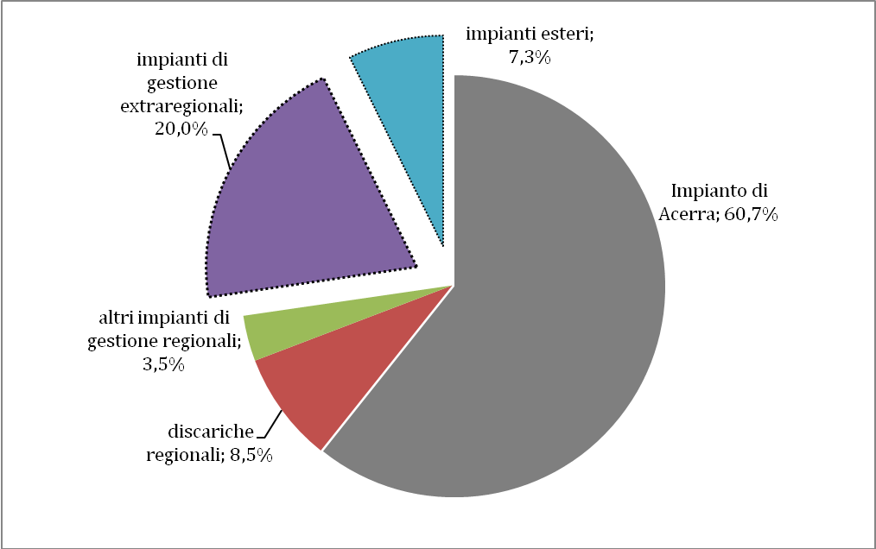

Al fine di consentire una più approfondita biostabilizzazione della Frazione Umida Tritovagliata, tale da produrre compost fuori specifica (CER 190503), produzione che garantisce una riduzione in peso e volume della FUT, nonché l’utilizzo come terreno di copertura giornaliero e/o finale di discariche, la Regione sta provvedendo a finanziare interventi di implementazione degli STIR attraverso i fondi FSC. Sono stati recentemente ammessi a finanziamento i relativi interventi di biostabilazzione nei seguenti STIR:
- con DD n. 410 del 20.09.2017 presso lo STIR di Pianodardine – Avellino (AV);
- con DD n. 101 del 21.06.2017 presso lo STIR di Casalduni (BN);
- con DD n. 17 del 19.01.2018 presso lo STIR di Santa Maria Capua Vetere (CE).

7. INCENERIMENTO E DISCARICA

Nelle tabelle 33 e 34 sono riportati i quantitativi di rifiuti avviati ad incenerimento e allo smaltimento in discarica in impianti localizzati sul territorio regionale.

Tabella 33 – Impianti di incenerimento della regione Campania, anno 2016
Provincia | Comune | RU | Da trattamento di RU(t/a) | Totale RU (t/a) | RS (t/a) |  | Totale rifiuti trattati | Recupero energetico termico  (MWh) | Recupero energetico elettrico  (MWh)
 |  |  |  |  | P | NP | Totale rifiuti trattati | Recupero energetico termico  (MWh)
NA | Acerra | - | 725.825 | 725.825 | - | - | 725.825 | - | 689.831
 | Totale | - | 725.825 | 725.825 | - | - | 725.825 | - | 689.831
 | n.impianti | 1
RU = rifiuti urbani; RS = rifiuti speciali; NP = non pericolosi; P = pericolosi.

Tabella 34 - Discariche per rifiuti non pericolosi che smaltiscono RU - Campania (tonnellate), anno 2016
Provincia | Comune | Volume  autorizzato | Capacità residua al 31/12/2016 | RU smaltiti |  | Da trattamento di RU |  | RS
Provincia | Comune | (m³) | (m³) | (t/a) |  | (t/a) |  | (t/a)
CE | San Tammaro | 1.545.800 | 63.000 | 29 |  | 80.127 |  | 0
AV | Savignano Irpino | 883.750 | 250.000 | 0 |  | 22.059 |  | 0
Totale |  |  |  |  | 29 |  | 102.186 |  | 0
RU = rifiuti urbani; RS = rifiuti speciali; n.d. = dato non disponibile.

Figura 18 - Trend di gestione dei rifiuti in Campania dal 2003 al 2016
Dati espressi in percentuale rispetto al totale dei rifiuti urbani prodotti

In figura 18 è riportato il trend di gestione dei rifiuti urbani in Campania negli ultimi 14 anni.
Le elaborazioni riportate nei grafici non tengono conto della gestione degli scarti prodotti a valle della raccolta differenziata dalle filiere di recupero dei rifiuti.
I dati evidenziano una costante riduzione del fabbisogno di discarica a partire dall’anno 2008 sino al 2014. Dal 2014 al 2016 si assiste ad un assestamento della gestione.
Complessivamente si è passati da un fabbisogno di discarica pari al 89,3% del 2003 al 17,6% del 2016.
Negli ultimi 3 anni si è passati dal 20,6% del 2014, al 18,2% del 2015, al 17.6% del 2016.
Si evidenzia a tal riguardo che tale dato è in qualche maniera sovrastimato in quanto i flussi di rifiuti avviati a trattamento fuori regione sono stati contabilizzati tutti nel fabbisogno di discarica anche se gran parte degli stessi vengono avviati ad incenerimento fuori regione. Tali rifiuti tuttavia rispetto alle previsioni del PRGRU costituiscono comunque un fabbisogno di discarica.
Tra il 2014 ed il 2016 il trend di riduzione del fabbisogno di discarica continua, con un rallentamento dovuto in particolare ai ritardi di alcune aree territoriali rispetto alle previsioni del PRGRU in particolare gli ATO di Caserta e di Napoli 1.

Figura 19 - Ripartizione percentuale della gestione dei rifiuti urbani nell’UE, anno 2015
(dati ordinati per percentuali crescenti di smaltimento in discarica)
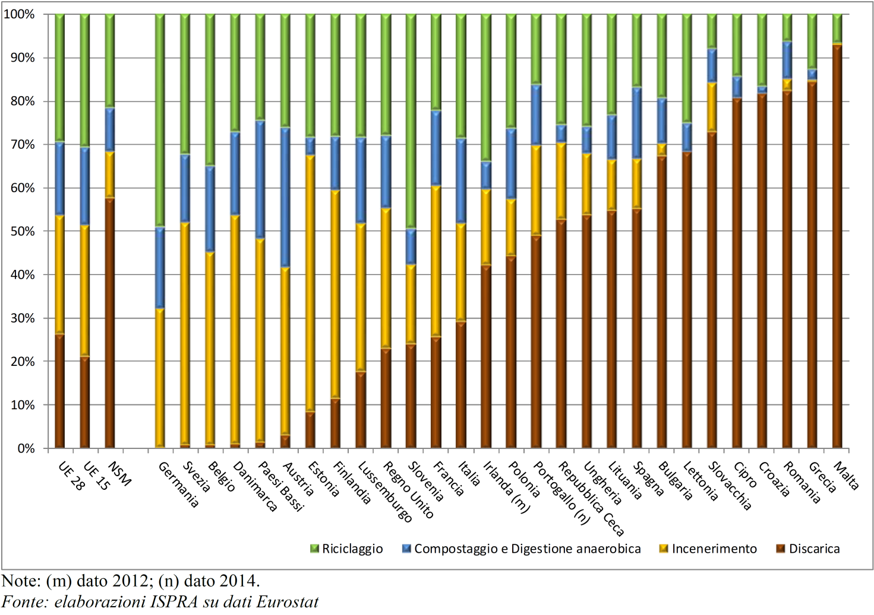

Confrontando i dati di gestione della Campania rispetto ai dati di altri paesi europei riportati in figura 19, si può osservare che:
- rispetto alla media italiana pari a circa il 18% di rifiuti urbani avviati all’incenerimento e 2% avviati al co-incenerimento in Campania il contributo dell’inceneritore di Acerra alla gestione dei rifiuti urbani nel 2016 copre una quota superiore al 27 % del totale dei rifiuti urbani prodotti in Campania ed in termini assoluti è pari a 726.000 t/a. Tale percentuale è del tutto paragonabile a quella di altri paesi europei considerati storicamente virtuosi nella gestione dei rifiuti quali la Germania e l’Austria.
- anche i dati relativi al fabbisogno di discarica evidenziano una gestione campana più virtuosa rispetto alla media italiana pari a circa il 25% del totale dei rifiuti urbani prodotti in Italia, il dato campano inoltre risulta migliore del dato della media europea a UE 28 paesi (pari a circa il 26%) ed in linea con la media europea della UE a 15 paesi (circa 20%). Le nazioni virtuose quali Germania, Svezia o anche Austria evidenziano fabbisogni di discarica praticamente nulli.
- sul fronte dei rifiuti avviati a riciclo o a compostaggio i dati campani risultano in linea sia con la media nazionale sia con la media dei dati europei della UE a 15 paesi. Le nazioni virtuose come Germania ed Austria avviano a riciclaggio ed a compostaggio una quota superiore al 50% dei rifiuti urbani prodotti. In particolare la Germania in linea con i principi di gestione dettati dalla Comunità europea avvia quasi il 70% dei rifiuti urbani a tali operazioni.

Figura 20 - Trend di gestione dei rifiuti in Campania dal 2003 al 2016
Dati espressi in tonnellate annue di rifiuti urbani prodotti e gestiti

In figura 20 sono riportati i dati di gestione dei rifiuti urbani in Campania dal 2003 al 2016 in valori assoluti. Complessivamente in controtendenza con l’andamento degli anni precedenti si registra un incremento complessivo della produzione totale dei rifiuti urbani in Campania sia in termini assoluti che in termini di produzione procapite, evidenziando la necessità di apportare miglioramenti sul fronte delle azioni di riduzione a monte dei rifiuti. Va fatto rilevare che l’aumento della produzione è un fattore comune a tutte le regioni italiane, segno di una ripresa dei consumi dopo il periodo di crisi. In tale ambito la Campania ha avuto percentualmente uno degli incrementi minori. Infatti, il ritorno alla crescita economica ha fatto risalire nel 2016 la produzione nazionale di rifiuti urbani dopo cinque anni di progressiva riduzione. Lo scorso anno la produzione nazionale dei rifiuti urbani si è infatti attestata a 30,1 milioni di tonnellate, con un aumento rispetto al 2015 del 2%. In particolare, l’aumento più rilevante si è verificato al Nord (+3,2%), seguito dal Mezzogiorno (+1,1%) e dal Centro (+0,9%). Inoltre, resta indubbio che per tali aspetti risulta fondamentale rapportarsi anche ad altre tipologie di indicatori quali il rapporto tra la produzione di rifiuti ed il P.I.L. o il rapporto tra la produzione dei rifiuti e la spesa per i consumi finali delle famiglie.
In termini assoluti si registra un lieve aumento della quantità di frazione organica raccolta in maniera differenziata, a testimonianza della bontà delle analisi sulla composizione merceologica dei rifiuti contenute nel PRGRU che individuava i maggiori margini di miglioramento nello sviluppo delle raccolte differenziate delle frazioni secche e degli imballaggi che dal 2015 al 2016 registrano un importante incremento.
Il dato quantitativo della frazione organica associato ad alcuni dati qualitativi della stessa non sempre confortanti, confermano la necessità già individuata dal PRGRU di incrementare la qualità della raccolta della frazione organica a scapito della quantità.
Anche il grafico di figura 21 conferma il buon andamento dei dati di gestione dei rifiuti urbani in Campania in linea con i dati di gestione media europei riportati in figura 22. Si rileva infatti un andamento molto similare, con rifiuti avviati a riciclaggio e rifiuti avviati al compostaggio in continua crescita a scapito dei rifiuti avviati a smaltimento in discarica.

Figura 21 Trend di gestione dei rifiuti in Campania dal 2003 al 2016
Dati espressi in kg/anno procapite di rifiuti urbani prodotti e gestiti

Figura 22 - Municipal waste treatment, by type of treatment, EU-27, (kg per capita), 1995-2015
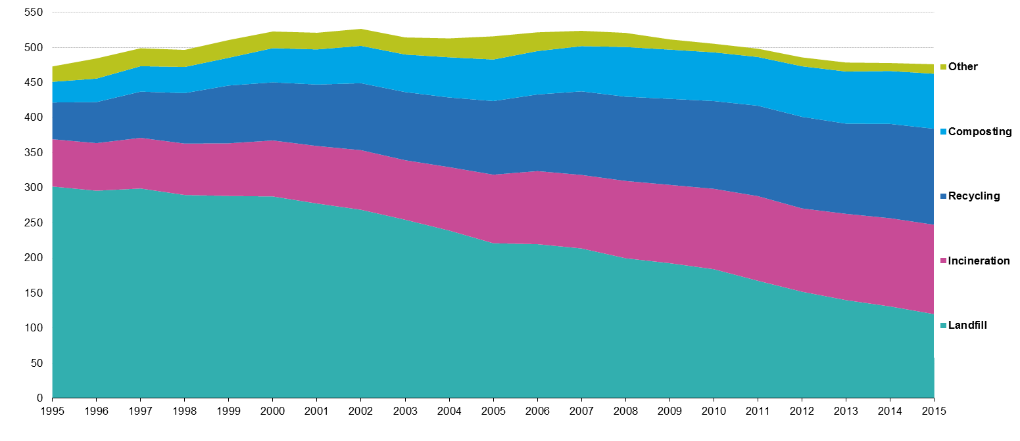

Per il 2016 le previsioni di Piano relative al fabbisogno di incenerimento risultano nella sostanza rispettate. Il confronto dei dati per ATO riportato in tabella 35 è stato effettuato confrontando i dati di produzione ed i bilanci di materia utilizzati nel PRGRU con i dati di produzione ed i bilanci reali dei TMB del 2016.

Tabella 35 – Confronto fabbisogni di incenerimento e di discarica RU previsti dal PRGRU in Campania (tonnellate), anno 2016

Si rileva anzi per gli ATO di Benevento, Salerno, Napoli 3 e Napoli 2 un fabbisogno di incenerimento inferiore alle previsioni di Piano. Al contrario il confronto sui dati di fabbisogno di discarica evidenzia un incremento del fabbisogno di discarica generalizzato per tutti gli ATO dovuto sia all’incremento di produzione dei rifiuti urbani avutosi nel 2016 sia ad una minore resa del processo di stabilizzazione attuato nei TMB nel 2016 rispetto a quanto previsto dal PRGRU.
Risulta quindi determinante avviare le tutte le azioni utili ad incrementare il livello di raccolta differenziata in particolare nei territori degli ATO Napoli 1, Avellino e Caserta oltre che verificare con opportuni bilanci di materia i flussi di processo dei 7 impianti TMB, al fine di ridurre il fabbisogno di discarica.
In tale direzione vanno tutti gli interventi in corso sia sul fronte della riduzione della produzione dei rifiuti, sia le azioni per incrementare la raccolta differenziata sia il finanziamento degli interventi di implementazione degli STIR attraverso i fondi FSC per il revamping delle aie di biostabilizzazione degli STIR di Avellino, Casalduni e Santa Maria Capua Vetere (cfr. cap. 6).

Discariche esistenti in Campania

Discarica di Sant'Arcangelo Trimonte (BN)
In data 15.11.2017 è stata notificata l'Ordinanza n.50/17 RCC, di revoca del sequestro disposto dal G.I.P. in data 18.03.2011 limitatamente ai lotti I e II.
Per poter proseguire in una corretta e compiuta gestione, vi è necessità di procedere ad un riesame con aggiornamento dell’A.I.A. vigente allo scopo di prendere atto del valori di fondo così come individuati e riportati di seguito, valori rispetto ai quali, quindi dovranno essere confrontati i risultati dei campionamenti delle acque sotterranee dei parametri: alluminio, ferro, manganese, nichel, fluoruri e solfati.

Il Piano Regionale per la Gestione dei Rifiuti Urbani della Campania (PRGRU) indicava una capacità residua della discarica di S. Arcangelo Trimonte di 200.000 m³. Le volumetrie residue, come autorizzate in A.I.A. e verificate attraverso rilievo plani-altimetrico eseguito nel mese di settembre 2017, risultano più precisamente le seguenti.

Tabella 36 – Capacità discarica di Sant’Arcangelo Trimonte (BN)
 | Volume progetto  (m³) | Volume occupato  (m³) | Volume residuo  (m³)
LOTTO 2 | 220.000 | 171.074 | 48.926
LOTTO 4 | 350.000 | 206.451 | 143.549
LOTTO 3 | 50.000 | 46.725 | 3.275
Totale vasca est | 620.000 | 424.250 | 195.750
LOTTO 1 | 220.000 | 204.752 | 15.248
TOTALE VOLUMETRIA DISCARICA | 840.000 | 629.002 | 210.998

Allo stato attuale, dunque, si rappresenta che:
- i lotti 1 e 2 sono stati nel frattempo dissequestrati e, pertanto, sono disponibili le rispettive volumetrie residue, complessivamente pari a 64.174 m3, corrispondenti a 80.217,50 tonnellate di rifiuto, nell’ipotesi che la densità di abbanco sia pari a 1,25 t/m3;
- per i lotti 3 e 4, un volume complessivo di 146.824 m3, corrispondente a 183.530 tonnellate di rifiuto, nell’ipotesi che la densità di abbanco sia pari a 1,25 t/m3, sarà disponibile entro circa 24 mesi.

Discarica di San Tammaro (CE)
Allo stato attuale la capacità residua della discarica di San. Tammaro è pari a circa 25.000 m³, tali nuove volumetrie sono state possibili grazie ad una riconfigurazione dei settori già completati con capping che ha consentito di recuperare da metà 2017 una capacità ulteriore di abbancamento pari a circa 40.000 mc.
Il PRGRU indicava una capacità residua della discarica di S. Tammaro di 50.000 m³; il volume complessivo di rifiuto autorizzato è pari a 1.550.000 m³. La capacità residua al 28.2.2018 ammonta a 23.897,21 m³.
Tabella 37 – Capacità discarica di San Tammaro (CE)
Data di esecuzione del rilievo topografico. | Volume rifiuti da rilievo topog.  (m³) | Disponibilità residua  (m³)
28.02.2018 | 1.526.102,79 | 23.897,21

Con Decreti Dirigenziali della Regione Campania n. 136 del 30.6.2015 e n. 49 del 14.4.2017 è stato autorizzato il rimodellamento e l’ulteriore recupero volumetrico della discarica.
Sono in fase di studio ipotesi progettuali per recuperare ulteriori volumetrie (da 350.000 m³ fino a 1.000.000 m³) nell’area del sito. E’ infatti in corso di completamento la redazione di un progetto di fattibilità tecnico-economica relativo al “Recupero ambientale con recupero di nuove volumetrie mediante procedura di Landfill mining” applicata alle discariche dismesse di Maruzzella 1 e Maruzzella 2 in San Tammaro.
Nella discarica di Maruzzella 1 e 2 sono stati conferiti complessivamente circa 1.200.000 m3 di rifiuti, in periodi in cui i ridotti livelli di implementazione della raccolta differenziata determinavano lo smaltimento in discarica di residui di fatto recuperabili. Nell’ambito del suddetto progetto di fattibilità tecnico-economica, si prevede, dunque, lo svuotamento dei volumi di discarica attualmente occupati dai rifiuti e il recupero degli stessi rifiuti attraverso strategie di “landfill mining”. Tale procedura permetterà di recuperare una volumetria disponibile per nuovi abbancamenti di circa il 50% del volume complessivo, per una quantità stimata in circa 600.000 m3.

Discarica di Savignano Irpino (AV) - Lavori di completamento del IV lotto dell’impianto di discarica per rifiuti non pericolosi in località Pustarza del Comune di Savignano Irpino (AV) per 250.000 mc
Il PRGRU prevedeva per la discarica di Savignano Irpino una capacità residua pari a 10.000 m³.
La volumetria lorda autorizzata, per le modifiche apportate al pacchetto di copertura che costituirà il capping definitivo, risulta di 883.750 m³. Alla data dell’ultimo rilievo plani-altimetrico dell’invaso, effettuato in data 27.06.2017, la volumetria lorda occupata, resa disponibile dalle vasche I, II, III, risultava di 827.021,58 m³ ovvero circa 935.592 tonnellate di rifiuto abbancato, con una capacità residua di 56.728,42 m³.
E' in corso la procedura di modifica sostanziale dell'AIA per l'aumento delle volumetrie abbancabili fino a 1.193.000 m³. E' stata acquisita la compatibilità ambientale con DD n.304 del 06.12.2016 ed è in corso l'ottenimento dell'Autorizzazione Integrata Ambientale.

Tabella 38 – Capacità discarica di Savignano Irpino (AV)
 | Volume progetto (m³) | Volume occupato (m³) | Volume residuo (m³)
Vasche I, II, III | 883.750 | 827.021 | 56.729
Volume totale discarica con ampliamento (IV vasca) | 1.193.000 | 827.021 | 365.979

La volumetria di 309.250 m³ - pari alla differenza tra i volumi oggetto della nuova AIA (1.193.000 m³) e quelli già autorizzati con l’AIA attualmente vigente (883.750 m³) - potrà essere considerata disponibile all’abbancamento esclusivamente dopo la messa in esercizio della IV vasca, al momento priva della necessaria impermeabilizzazione e delle attrezzature per la relativa gestione.
I lavori relativi alla IV vasca sono stati suddivisi in due stralci funzionali: il I Stralcio, già autorizzato, di importo complessivo di Euro 8.734.777,56 ed il II Stralcio, di importo complessivo di Euro 1.265.222.44. La gara pubblica per l’affidamento dei lavori del I Stralcio si è conclusa e il relativo contratto d’appalto è stato stipulato nel 2016; i lavori preliminari all’intervento, all’esito della consegna parziale, sono attualmente in corso per una parte del lotto. Il contratto prevede circa 398 giorni, decorrenti dalla consegna definitiva delle opere da realizzare, prevista per il 30.04.2018.
Con Decreto dirigenziale della DG 5006 n. 678 del 28/11/2017 si è provveduto ad ammettere a finanziamento definitivo sui fondi FSC 2007/2013 l’operazione denominata "Intervento infrastrutturale Discarica di Savignano Irpino - I stralcio", liquidando contestualmente il I acconto e aggiornando la relativa Convenzione tra Regione e Provincia di Avellino, quale soggetto beneficiario.

A seguire si riporta una tabella riepilogativa della capacità di discarica presente in regione.
Tabella 39 – Capacità di discarica in Campania
Impianto | Volumetrie autorizzate  (m³) | Volume da PRGRU  (m³) | Volume residuo al 28/02/2018  (m³) |  | Disponibilità
Discarica di Savignano Irpino Vasche I-II-III | 883.750 | 10.000 | 56.728,42 |  | Operativa
Discarica di Savignano Irpino Vasca IV | 309.250 | 300.000  (lavori in corso) | 309.250  (lavori in corso) |  | Entro 24 mesi
Discarica di San Tammaro | 1.550.000 | 50.000 | 23.897,21 |  | Operativa
Discarica di Sant’Arcangelo Trimonte | 840.000 | 200.000  (discarica sotto sequestro) | 64.174  (lotti 1 e 2 dissequestrati) |  | Operativa
Discarica di Sant’Arcangelo Trimonte | 840.000 | 200.000  (discarica sotto sequestro) | 146.824  (lotti 3 e 4 sequestrati) |  | Entro 24 mesi
TOTALE |  |  |  | 144.799,63 disponibili  (su 600.873,63)

Sul fabbisogno di incenerimento
Nel PRGRU sono definiti i nuovi fabbisogni di trattamento/smaltimento, con riferimento agli impianti necessari per la gestione dei rifiuti urbani in Campania. In particolare il Piano evidenzia come la capacità di incenerimento attuale già disponibile possa consentire il soddisfacimento del fabbisogno di incenerimento regionale nell’orizzontale temporale di previsione prescelto. Di conseguenza, come previsto nello stesso PRGRU, la Regione Campania, a pochi giorni dall’entrata in vigore del Piano, con nota prot. n. 2660 del 26 gennaio 2017, ha richiesto al Ministero dell’Ambiente e della Tutela del Territorio e del Mare, soggetto competente, la “modifica del dPCM 10 agosto 2016, ai sensi dell’articolo 6, comma 4 del medesimo decreto all’esito dell’approvazione del Piano regionale di gestione dei rifiuti della Regione Campania”. E’ attualmente in corso l’interlocuzione tecnica tra i due soggetti ai fini della modifica del suddetto dPCM.

8. SINTESI DI CONFRONTO TRA DATI 2016 E PREVISIONI DI PIANO

Il Piano Regionale per la Gestione dei Rifiuti Urbani (PRGRU), entrato in vigore nella seconda metà di gennaio 2017, definisce, sulla base dei modelli di cui all’economia circolare, i nuovi obiettivi e fabbisogni di trattamento/smaltimento dei RU in Campania al 2020: percentuale di raccolta differenziata al 65%; fabbisogno di incenerimento pari a circa 700.000 t/a a regime, garantito già dall’impianto di Acerra con capacità di 750.000 t/a; esigenza minimale di discarica (50.000-100.00 t/a a regime); fabbisogno di compostaggio pari a circa 745.000 t/a.
Nella presente relazione si è effettuata un’analisi di dettaglio degli avanzamenti registrati nel settore sulla base dei dati pubblicati da ISPRA ad ottobre 2017 e relativi alla produzione e gestione dei rifiuti urbani in Campania, nell’anno 2016. Come evidente, gli andamenti del 2016 non possono considerarsi direttamente derivanti dall’attuazione del Piano, ma il confronto tra gli andamenti reali del 2016 rispetto a quelli previsti dal PRGRU ha consentito di effettuare un primo test sulla bontà delle ipotesi alla base e sulla fattibilità degli obiettivi e target fissati al 2019 e al 2020.
I flow-chart semplificati riassuntivi dei dati di produzione e gestione dei rifiuti urbani della regione Campania, riportati di seguito rendono possibile un confronto immediato tra i dati relativi alle previsioni di piano per il 2016 ed i dati reali di produzione e gestione desunti dalle dichiarazioni MUD 2017.
La lettura dei due diagrammi a livello regionale, nonché quanto illustrato nei Capitoli precedenti, rende possibile evidenziare i seguenti aspetti al fine di un rapido excursus di sintesi sui risultati finora ottenuti:
- Produzione dei R.U.: rispetto alla previsione di riduzione della produzione complessiva dei rifiuti a circa 2.560.000 t/a si è avuto un incremento a 2.625.000 t/a. Tale andamento rispecchia quanto accaduto a livello nazionale dove in linea generale si è avuto un incremento della produzione sul 2% medio, segnale di una ripresa dei consumi dopo la crisi economica degli anni precedenti e di una resistenza al disaccoppiamento tra l’andamento del PIL e la produzione dei rifiuti urbani. Nel capitolo dedicato sono state, tuttavia, elencate le numerose azioni in corso volte alla riduzione della produzione di rifiuti a monte a livello locale, fermo restando che su tale aspetto risultano determinanti le politiche nazionali ed internazionali ed i modelli di consumo.
- Raccolta differenziata: rispetto alla previsione di raggiungere il 55% di raccolta differenziata nel 2016 la Campania registra il 51,6% di raccolta differenziata; in termini quantitativi anziché 1.407.000 t/a , nel 2016 sono stati raccolti in maniera differenziata 1.353.000 tonnellate, si rileva quindi che in termini assoluti gli obiettivi sono coerenti con i risultati. Il dettaglio di analisi dei dati per ATO rileva che la maggior parte degli Ambiti della Campania, per quanto attiene la raccolta differenziata, sia già in linea con gli indirizzi di Piano. Fanno eccezione quelli di Napoli città (ATO Napoli 1) e di Avellino che risultano in ritardo, ma per i quali le politiche di attuazione del PRGRU prevedono un particolare sostegno al fine di incrementarne la percentuale di RD (cfr. nel capitolo dedicato l’attivazione del Programma straordinario ex art. 45 della L. R. 14/2016, nonché, per la città di Avellino in particolare, l’avvio nel 2017 di un nuovo sistema di raccolta che in pochi mesi sta portando ad un incremento di RD nel capoluogo irpino di quasi venti punti percentuali).
- Per quanto attiene il trattamento della frazione umida da raccolta differenziata si registra nel 2016 la realizzazione e l’autorizzazione all’esercizio di un nuovo impianto privato, che di fatto è entrato in funzione nel corso del 2017 con una potenzialità di trattamento dedicata di ben 90.000 t/a. Inoltre, la Regione con il supporto di diverse Amministrazioni locali ha avviato una serie di iniziative, per il cui dettaglio si rimanda al capitolo 5, tese a garantire il soddisfacimento a regime di tutto il fabbisogno di trattamento previsto dal Piano.
- Altra importante novità delineatasi nel 2017 in Campania è l’adozione del nuovo sistema di acquisizione dati denominato O.R.So., introdotto in via sperimentale ad aprile 2017 e divenuto, con DGR n. 677 del 7 novembre 2017, l’ufficiale, nonché unico, sistema di monitoraggio della Regione. Si tratta di una ben nota applicazione su tecnologia WEB per la gestione completa delle informazioni relative al ciclo di gestione dei rifiuti già utilizzato da altre 14 Regioni italiane, in collaborazione con la Sezione Regionale del Catasto di A.R.P.A. Lombardia ed in linea con i principi ispiratori del Sistema Nazionale a rete per la Protezione dell'Ambiente (SNPA) che spingono per la cooperazione, la collaborazione e lo sviluppo omogeneo dei temi di interesse comune, creando spazi di confronto, di discussione e di azione condivisi.
- Rifiuti indifferenziati trattati nei TMB: rispetto alla previsione di trattare 1.153.000 t/a di rifiuti indifferenziati nei TMB campani nel 2016 sono state trattate 1.218.000 t/a. Il quantitativo di rifiuti indifferenziati gestiti negli impianti TMB è comunque in continua riduzione.
- Rifiuti prodotti dai TMB: la maggior produzione di rifiuti urbani avutasi nel 2016 come precedentemente segnalato ha conseguentemente determinato un incremento del fabbisogno di discarica per quell’anno, mentre è risultata sostanzialmente rispettata la previsione circa il fabbisogno di incenerimento. Tale circostanza è da legarsi ad alcune differenze riscontrabili tra i bilanci di materia previsti del Piano rispetto a quelli effettivi dei TMB rilevati nel 2016. In tal senso la Regione ha ammesso a finanziamento definito nel 2017 una serie di interventi per consentire la più approfondita bio-stabilizzazione della FUT prodotta dagli STIR (cfr. cap. 6).
- Per quanto attiene la capacità di discarica si segnala l’avvenuto dissequestro dei lotti I e II dell’impianto di Sant’Arcangelo Trimonte, che rendono disponibile un’ulteriore capacità di circa 80.000 tonnellate.

Digramma di flusso semplificato – previsioni PRGRU – anno 2016

Digramma di flusso semplificato – dati di produzione e gestione – anno 2016 (fonte ISPRA – MUD)

Per quanto riguarda la gestione dei rifiuti raccolti in maniera differenziata, fermo restando le analisi riportate nei paragrafi precedenti relative ai flussi della frazione organica, è stato anche realizzato un approfondimento sulla gestione degli scarti prodotti dagli impianti privati campani che nel 2016 hanno trattato tutte le frazioni di rifiuti urbani differenziati.
Le elaborazioni riportate riguardano il totale degli scarti prodotti da tali impianti, che, nel corso del 2016, hanno ricevuto rifiuti urbani differenziati dai Comuni campani, ma anche rifiuti speciali avviabili a recupero di materia ed anche rifiuti urbani raccolti in maniera differenziata da Comuni non campani, pertanto non è possibile attribuire la produzione di tali scarti unicamente alla selezione della raccolta differenziata della regione Campania.
Le elaborazioni sono utili comunque a evidenziare che tali scarti non gravano sul ciclo dei rifiuti urbani campani, ma che seguono regole di mercato e comunque di prossimità, in quanto si rileva che la gran parte dei flussi di tali scarti nel corso del 2016 è stata avviati in impianti pugliesi.
In particolare si rileva che i 39 impianti che hanno gestito la frazione degli imballaggi (rifiuti classificati con il CER 15) hanno prodotto complessivamente 64.000 tonnellate di scarti classificati con il CER 191212, ed avviato a terzi 51.000 tonnellate di tali scarti in varie destinazioni, di cui si riporta la distribuzione percentuale in figura 23.
Figura 23 - Destinazione scarti prodotti dal trattamento degli imballaggi in Campania (2016)

Per quanto concerne gli impianti che hanno trattato le altre tipologie di rifiuti oggetto di raccolta differenziata (compresi gli impianti di compostaggio, digestione anaerobica e trasferenza della frazione organica) si rileva che i 65 impianti che hanno gestito tali tipologie di rifiuti hanno prodotto complessivamente 189.000 tonnellate di scarti classificati con il CER 191212, gli stessi impianti poi dichiarano di aver avviato a terzi 228.000 tonnellate di tali scarti in varie destinazioni, di cui si riporta la distribuzione percentuale in figura 24.
Figura 24 - Destinazione scarti prodotti dal trattamento dei rifiuti oggetto di raccolta differenziata in Campania (2016)

9. ELEMENTI INFORMATIVI IN MERITO AL QUADRO NORMATIVO IN MATERIA DI GOVERNANCE DEL SERVIZIO DI GESTIONE DEI RIFIUTI ED ALL’IMPLEMENTAZIONE DELL’ASSETTO ORGANIZZATIVO PREVISTO DALLA L.R. N. 14/2016.

Al fine di implementare un efficace sistema integrato di gestione del servizio rifiuti in regione Campania, è stata approvata la Legge regionale 26 maggio 2016, n. 14 (Norme di attuazione della disciplina europea e nazionale in materia di rifiuti) – pubblicata sul BURC n. 33 del 26/05/2016 - che ha determinato l’abrogazione della legge regionale n. 4/2007 e delle altre norme con la stessa incompatibili. Tale riordino della normativa regionale di settore è stato ritenuto necessario in considerazione delle criticità riscontrate nell'attuazione del sistema di governance previsto dalla L.R. n. 4/2007 come novellata dalla L.R. n. 5/2014, nonché della necessità di garantire l'esecuzione dei provvedimenti utili a conformarsi alla Sentenza della Corte di Giustizia Europea del 16.07.2015.
Il riassetto della governance è definito dalla legge attraverso l'individuazione degli Ambiti Territoriali Ottimali (ATO) per la gestione del ciclo integrato dei rifiuti, la disciplina dell'organizzazione e svolgimento del servizio attraverso l'individuazione e la regolamentazione degli Enti d'Ambito (EdA) quali enti di governo d'ambito, l'individuazione di funzioni e compiti amministrativi che richiedono l'unitario esercizio del servizio a livello regionale, la definizione della disciplina transitoria del funzionamento del sistema.
La legge adegua la normativa regionale di settore alle intervenute modifiche della normativa statale sui Servizi Pubblici Locali (SPL), per l’implementazione di un sistema di governance incentrato sull’attribuzione delle competenze ai Comuni e sullo svolgimento delle procedure di affidamento del servizio da parte degli Enti d’Ambito, idoneo a superare il preesistente assetto gestionale, ancora operativo, incentrato sulle competenze, per tutte le fasi del ciclo diverse da quelle di cui al comma 2-ter dell'articolo 11 del D.L. n. 195/2009, convertito in legge dalla L. n. 26/2010, delle Province per il tramite delle rispettive Società Provinciali. L’assetto organizzativo – gestionale preesistente è il risultato di una stratificazione della normativa statale speciale post emergenziale e della normativa regionale settoriale come adeguata alle intervenute modifiche del quadro di riferimento in materia di Servizi Pubblici Locali (SPL).
In merito agli assetti territoriali, la L.R. n. 14/2016, all’art. 7, ha definito l'Ambito Territoriale Ottimale come la dimensione territoriale per lo svolgimento, da parte dei Comuni in forma obbligatoriamente associata, delle funzioni relative alla gestione dei rifiuti urbani secondo i principi di efficienza, efficacia, economicità, trasparenza e sostenibilità ambientale; ha definito, inoltre, il Sub – Ambito Distrettuale (SAD) come la dimensione territoriale, interna all’ATO, ed articolata in conformità ai criteri stabiliti dal PRGRU, per l’organizzazione del ciclo o di suoi segmenti per una maggiore efficienza gestionale.
Per l'esercizio associato da parte dei Comuni delle funzioni relative al servizio di gestione integrata dei rifiuti, all’art. 23 comma 1 il territorio regionale è ripartito nei seguenti ATO: a) Ambito territoriale ottimale Napoli 1; b) Ambito territoriale ottimale Napoli 2; c) Ambito territoriale ottimale Napoli 3; d) Ambito territoriale ottimale Avellino; e) Ambito territoriale ottimale Benevento; f) Ambito territoriale ottimale Caserta; g) Ambito territoriale ottimale Salerno.
Si prevede, all’art. 24 della L.R. n. 14/2016, la possibilità di articolare ciascun ATO in aree omogenee (SAD), al fine di consentire, in base alle diversità territoriali, una maggiore efficienza gestionale ed una migliore qualità del servizio all'utenza, con riferimento ai criteri di ottimizzazione del ciclo o di suoi segmenti funzionali; l’articolazione dell’ATO in SAD è previsto venga deliberata dall’Ente d’Ambito, sentiti i Comuni interessati, nel rispetto delle indicazioni generali del PRGRU e sentita la Regione.
La Giunta Regionale con DGR n. 311 del 28/06/2016 “Legge Regionale 26 maggio 2016, n. 14 – Adempimenti attuativi - Delimitazione dei territori degli ATO di cui all’art. 23 della L.R. n. 14/2016” (BURC n. 44 del 04/07/2016) ha provveduto alla delimitazione dei territori degli Ambiti territoriali ottimali di cui all’art. 23 della legge regionale, identificandola con la perimetrazione degli Ambiti territoriali già esistenti, come indicata nell’Allegato A.
In merito agli assetti organizzativi, all’art. 25 della L.R. n. 14/2016, si è previsto l’obbligo da parte dei Comuni della Campania di aderire all'Ente d'Ambito (EdA) in cui ricade il rispettivo territorio per l'esercizio in forma associata delle funzioni in materia di gestione del ciclo dei rifiuti.
L'EdA è il soggetto di governo di ciascun ATO, dotato di personalità giuridica di diritto pubblico, di autonomia organizzativa, amministrativa e contabile e di un proprio patrimonio (un fondo di dotazione, eventuali conferimenti in natura effettuati dagli enti locali, acquisizioni dirette effettuate con mezzi propri); sono organi dell’Ente d’Ambito (artt. 27-33): il Presidente; il Consiglio d’Ambito; l’Assemblea dei sindaci; il Direttore generale; il Collegio dei revisori dei conti.
La legge ha istituito gli Enti d’Ambito NA 1, NA 2, NA 3, AV, BN, CE e SA (art. 25 comma 3), il cui statuto, a seguito di approvazione da parte della Regione dello Statuto tipo (Delibera n. 312 del 28/06/2016 “Approvazione dello Statuto tipo degli Enti d'Ambito, ai sensi del combinato disposto di cui all'art. 9, comma 1 lettera g) e all'art. 25, comma 7, della L.R. 14 del 26/05/2016 e dello schema di contratto del Direttore Generale ai sensi dell'art. 29 comma 1 lettera i) della stessa legge” - BURC n. 49 del 20/07/2016), definisce l’ordinamento dell’Ente, le modalità di partecipazione dei Comuni agli organi dell’Ente medesimo, attraverso l’elezione dei componenti degli organi e le regole di funzionamento degli stessi, nonché il criterio di riparto tra i Comuni dei conferimenti patrimoniali in favore dell’EdA.
L’art. 26 attribuisce all’Ente d’Ambito le seguenti competenze:
a) predisposizione, adozione, approvazione ed aggiornamento del Piano d'Ambito entro 60 giorni dalla sua costituzione in coerenza con gli indirizzi emanati dalla Regione e con le previsioni del PRGRU;
b) ripartizione, se necessario al perseguimento di economie di scala e di efficienza del servizio, del territorio dell’ATO in SAD;
c) individuazione del soggetto gestore del servizio di gestione integrata dei rifiuti all’interno dell’ATO o di ciascun Sub Ambito Distrettuale e affidamento del servizio, ai sensi dell’articolo 202 del decreto legislativo 152/2006, utilizzando per la predisposizione degli atti di gara necessari le linee guida e gli schemi tipo predisposti dalla Regione in conformità alle norme vigenti;
d) definizione dei livelli qualitativi e quantitativi delle prestazioni e indicazione dei relativi standard;
e) definizione degli obblighi di servizio pubblico e delle eventuali compensazioni economiche;
f) determinazione della tariffa d’ambito o di ciascun Sub Ambito distrettuale, individuando per ogni Comune la misura della tariffa dovuta, tenuto conto dei servizi d’ambito resi, della specifica organizzazione del servizio, delle azioni virtuose, delle politiche di prevenzione, riutilizzo, delle percentuali di raccolta differenziata nonché della qualità della raccolta, da valutare secondo i parametri stabiliti dalle linee guida di cui all’articolo 9, comma 1, lettera i);
g) la possibilità di autorizzare, in base a specifiche esigenze tecniche, organizzative e logistiche, nel rispetto dei principi di economicità ed efficienza, accordi o intese fra singoli Comuni ricompresi nei sub-Ambiti;
h) svolgimento di ogni altra funzione e competenza prevista dal decreto legislativo 152/2006 e dalla legge.
A seguito della conclusione della fase di adesione ai rispettivi Enti d’Ambito da parte di tutti i Comuni della regione, onde assicurare l’effettiva costituzione degli organi statutari, al fine di procedere all’elezione ai sensi dell’art. 28 della L.R. n. 14/2016, il Presidente della Giunta Regionale con il Decreto n. 15 del 16/01/2017 ha indetto le elezioni dei Consigli d’Ambito dei sette EdA fissando, tra l’altro, la data di svolgimento al 6 febbraio 2017, la composizione dei seggi elettorali e l’individuazione dei Comuni sede di svolgimento delle elezioni. Con DGR n. 18 del 17/01/2017 sono state approvate le Linee guida operative per l’elezione dei Consigli d’ambito.
A seguito delle elezioni dei componenti dei Consigli d’Ambito dei sette EdA, tenutesi il 6 febbraio 2017, il procedimento per la costituzione dei Consigli si è concluso con la presa d’atto dei risultati elettorali e l’indicazione dei candidati eletti con i Decreti Dirigenziali nn. 63, 64, 65, 67, 68, 69 e 70 del 22/02/2017.L’Assessore all’Ambiente ha provveduto a fissare al 08/03/2017 la data della prima seduta dei Consigli d’Ambito per l’elezione dei rispettivi Presidenti, all’esito delle quali sono stati eletti dai rispettivi Consigli i Presidenti degli Enti d’Ambito AV, NA 1, NA 2, NA 3 e SA. L’Assessore in pari data ha disposto l’indizione delle elezioni, in seconda convocazione, dei Presidenti degli EdA BN e CE, per il 20/03/2017, all’esito delle quali sono stati eletti i rispettivi Presidenti.
In relazione all’esigenza di pervenire alla compiuta definizione dell’assetto organizzativo della nuova “governance” attraverso il completamento degli organi, gli EdA, a seguito di deliberazioni dei rispettivi Consigli d’Ambito assunte tra giugno e settembre del 2017, hanno avviato le procedure per l’individuazione dei rispettivi Direttori Generali attraverso la pubblicazione di interpelli rivolti ai dipendenti dei Comuni ricompresi negli ATO, ai sensi dell’art. 31 della L.R. n. 14/2016, che, in mancanza di professionalità adeguate all’incarico, prevede una successiva procedura a mezzo avviso pubblico.
In riferimento all’EdA BN, si rappresenta che il Consiglio d’Ambito ha provveduto, in relazione alla procedura di interpello avviata, alla nomina della commissione giudicatrice con delibera n. 5 del 12/12/2017.
A seguito della presa d’atto dell’esito negativo delle procedure di interpello esperite, in mancanza di professionalità adeguate all’incarico, in ossequio alla previsione normativa da ultimo richiamata, gli EdA AV, CE, NA1, NA 3 e SA con deliberazioni dei Consigli d’Ambito - rispettivamente n. 7 del 09/11/2017, n. 9 del 24/11/2017, n. 5 del 29/11/2017, n. 10 del 29/11/2017, n. 4 del 12/12/2017 - hanno proceduto all’approvazione di avvisi pubblici volti all’acquisizione di manifestazioni d’interesse per il conferimento dell’incarico di Direttore generale, successivamente pubblicati. Le procedure avviate dai richiamati EdA, allo stato prevalentemente riconducibili alla fase istruttoria delle attività delle Commissioni nominate per la valutazione delle istanze pervenute in esito agli avvisi pubblicati, sono tuttora in corso.
Infine, corre l’obbligo di rappresentare come nell’ambito delle competenze regionali di cui all’art. 9 della L.R. n. 14/2016 in materia di pianificazione rientri anche la predisposizione di linee guida per l’elaborazione dei Piani d’Ambito.
Pur risultando l’implementazione dell’assetto organizzativo degli EdA ancora in via di definizione, risultando allo stato, come sopra esposto, nella fase di individuazione dei Direttori Generali, si è ritenuto necessario assicurare, nelle more del completamento degli Organi, l’attuazione degli adempimenti di competenza della Regione propedeutici all’avvio del processo di pianificazione d’ambito, attraverso la predisposizione di linee guida per l’elaborazione dei Piani d’Ambito .
Pertanto i competenti Uffici della Direzione Generale per l’Ambiente, la Difesa del Suolo e l’Ecosistema hanno proceduto alla predisposizione delle “Linee Guida per l’elaborazione dei Piani d’Ambito”, in ottemperanza all’art. 9 comma 1 lettera i) della L.R. n. 14/2016, approvate della Giunta Regionale con deliberazione n. 796 del 19/12/2017.

? Rapporto Rifiuti Urbani, Edizione 2017, ISPRA

